问题一

「快乐：【提问】你们一般绑定的是什么银行卡呀，我这边显示不支持，我用的是工商银行的 」

- - - - - - - - - - - - - - -

天天基金开户银行卡：天天基金工行需要去柜台开通4204的业务，该下柜面预留手机号。建行的最方便，其他银行卡基本上都可以~[玫瑰]

问题二

「素素：【提问】

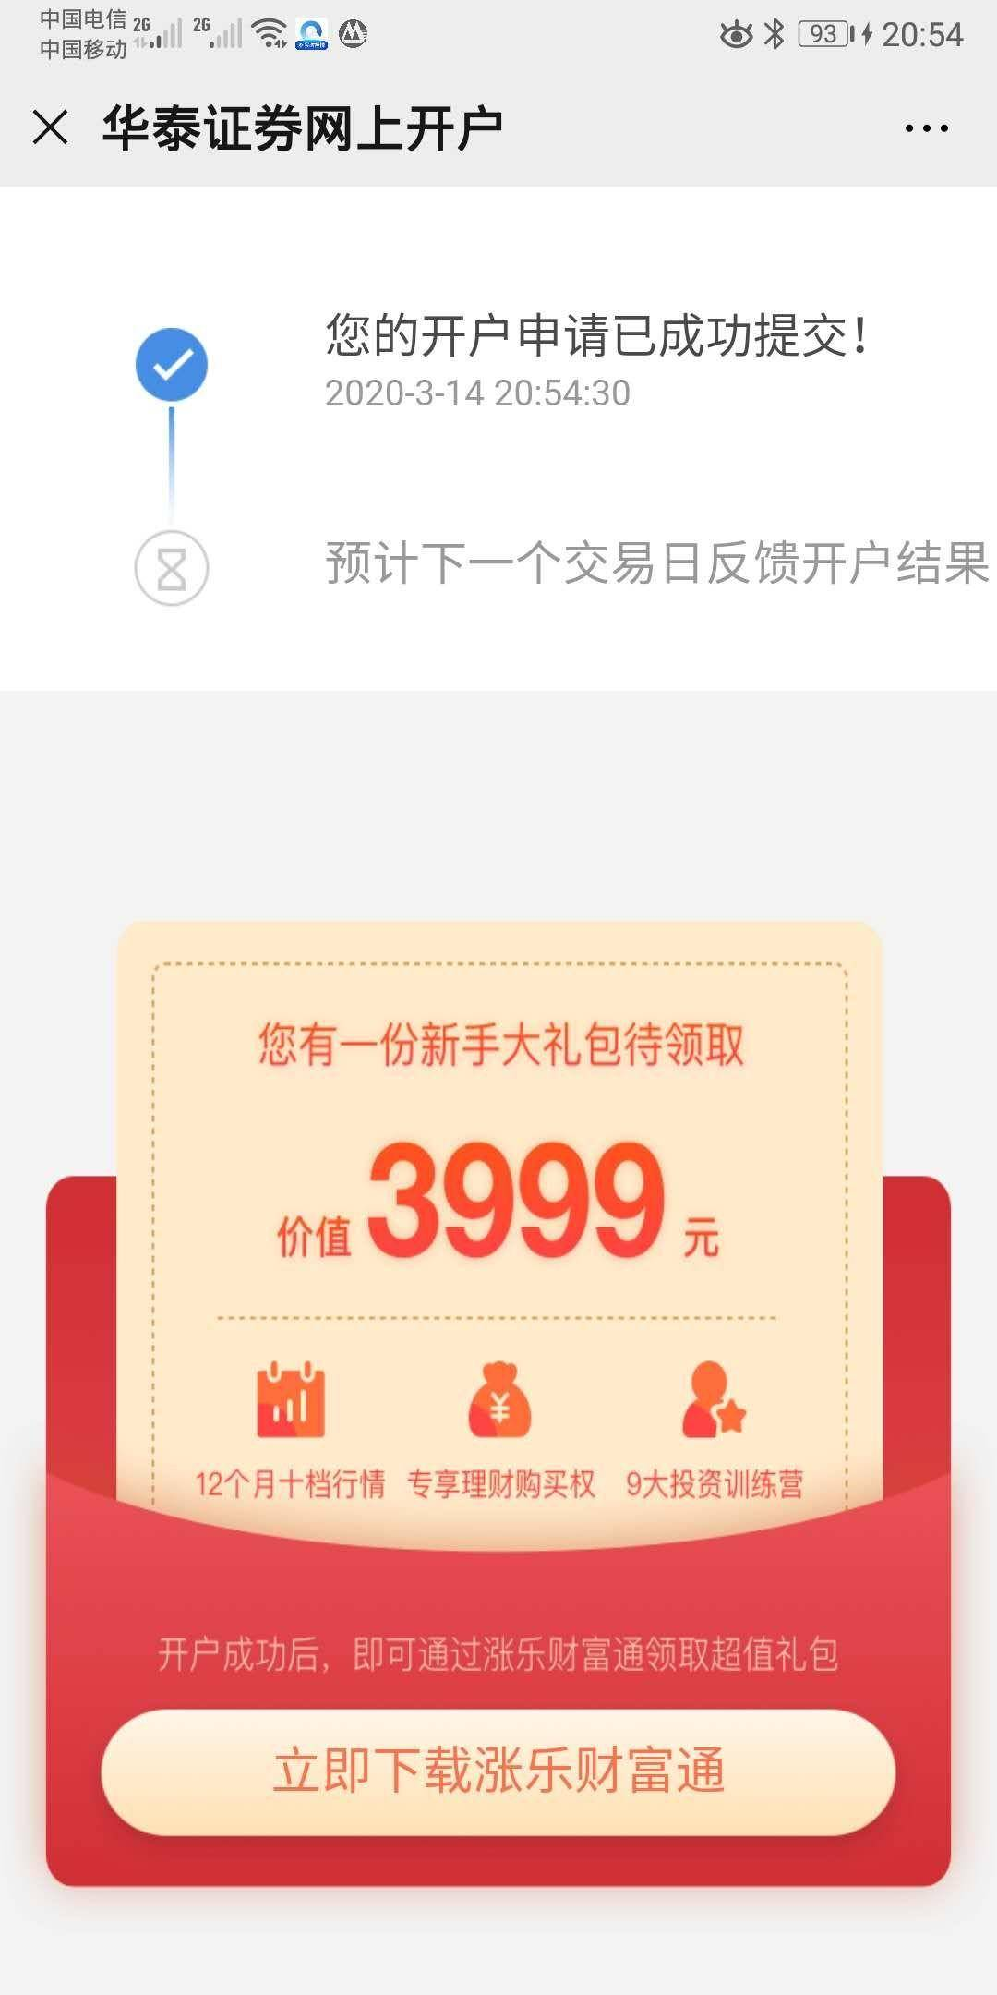

这个算是开户成功了么？等待审核」

- - - - - - - - - - - - - - -

是的，等着审核就好啦。

问题三

「氮气：【提问】我的是不是没通过你们就打折了？@农夫山泉有点甜」

- - - - - - - - - - - - - - -

@氮气 直接扫咱们的二维码注册成功的就打折卡

问题四

「紫蝴蝶

- - - - - - - - - - - - - - -

@紫蝴蝶

- - - - - - - - - - - - - - -

「紫蝴蝶

- - - - - - - - - - - - - - -

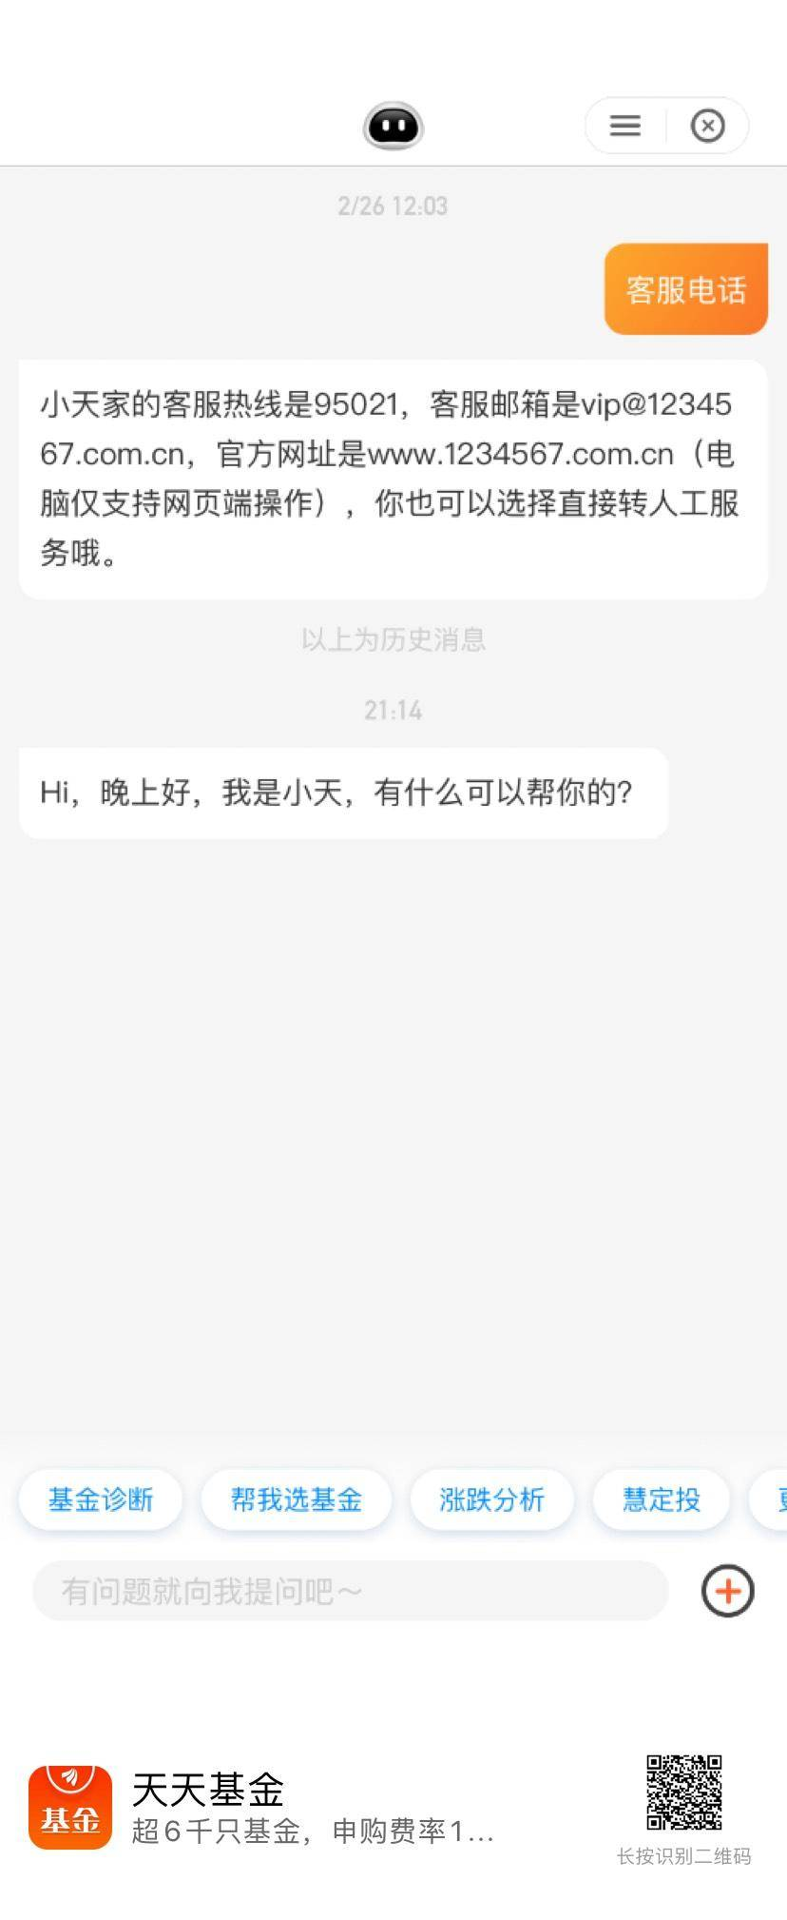

这是天天基金客服电话，@紫蝴蝶

问题五

「小敏斯可馨沙发

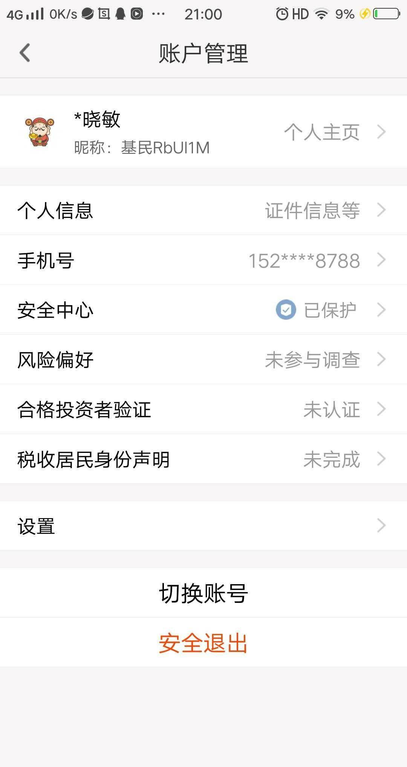

@农夫山泉有点甜 我是从手机应用商店里下载的；」

- - - - - - - - - - - - - - -

@小敏斯可馨沙发

- - - - - - - - - - - - - - -

「小敏斯可馨沙发

- - - - - - - - - - - - - - -

@小敏斯可馨沙发

- - - - - - - - - - - - - - -

「小敏斯可馨沙发

- - - - - - - - - - - - - - -

@小敏斯可馨沙发

- - - - - - - - - - - - - - -

「小敏斯可馨沙发

- - - - - - - - - - - - - - -

那就用不了咱们的折扣了

问题六

「齐丽：【提问】是不是只有开户审核之后才有开户号?然后才能调佣?」

- - - - - - - - - - - - - - -

@齐丽 是的

问题七

「奔跑的蜗牛：【提问】 那个  我刚注册了  华泰证券的账户，不过说要  一个交易日才能完成审核，这个   我现在可以调佣金吗？」

- - - - - - - - - - - - - - -

审核通过后会调佣

问题七

「奔跑的蜗牛：【提问】之后的课程，将基金实操是不是 我们就用天天基金为平台了？」

- - - - - - - - - - - - - - -

对的

问题八

「Jora.蒋：【提问】我扫二维码开户成功后，打开app提示我未绑定是怎么回事？」

- - - - - - - - - - - - - - -

需要绑定银行卡

- - - - - - - - - - - - - - -

「Jora.蒋：@爱讲道理的小金金 我绑定了银行卡，所有步骤都完成了。我也不知道怎么回事」

- - - - - - - - - - - - - - -

你再看看呢，不行的话只能打客服电话问问什么情况了

问题九

「素素：【提问】天天基金注册好了，下载了，自动调佣的么？」

- - - - - - - - - - - - - - -

对，你随便看一个，里面折扣是一折就对了

问题十

「Jora.蒋：【提问】我自己在支付宝买的基金，可以不开通天天基金吗？」

- - - - - - - - - - - - - - -

可以，只是我们后期上课实操课用的是天天基金app

问题十一

「奔跑的蜗牛：【提问】华泰证券 审核通过后 也给自动调佣吗？[撇嘴] 」

- - - - - - - - - - - - - - -

大家记得证券开户成功后，要在课堂讲的链接里面登记，才可以进行调佣。在链接登记后，才调佣哈

问题十二

「素素：【提问】

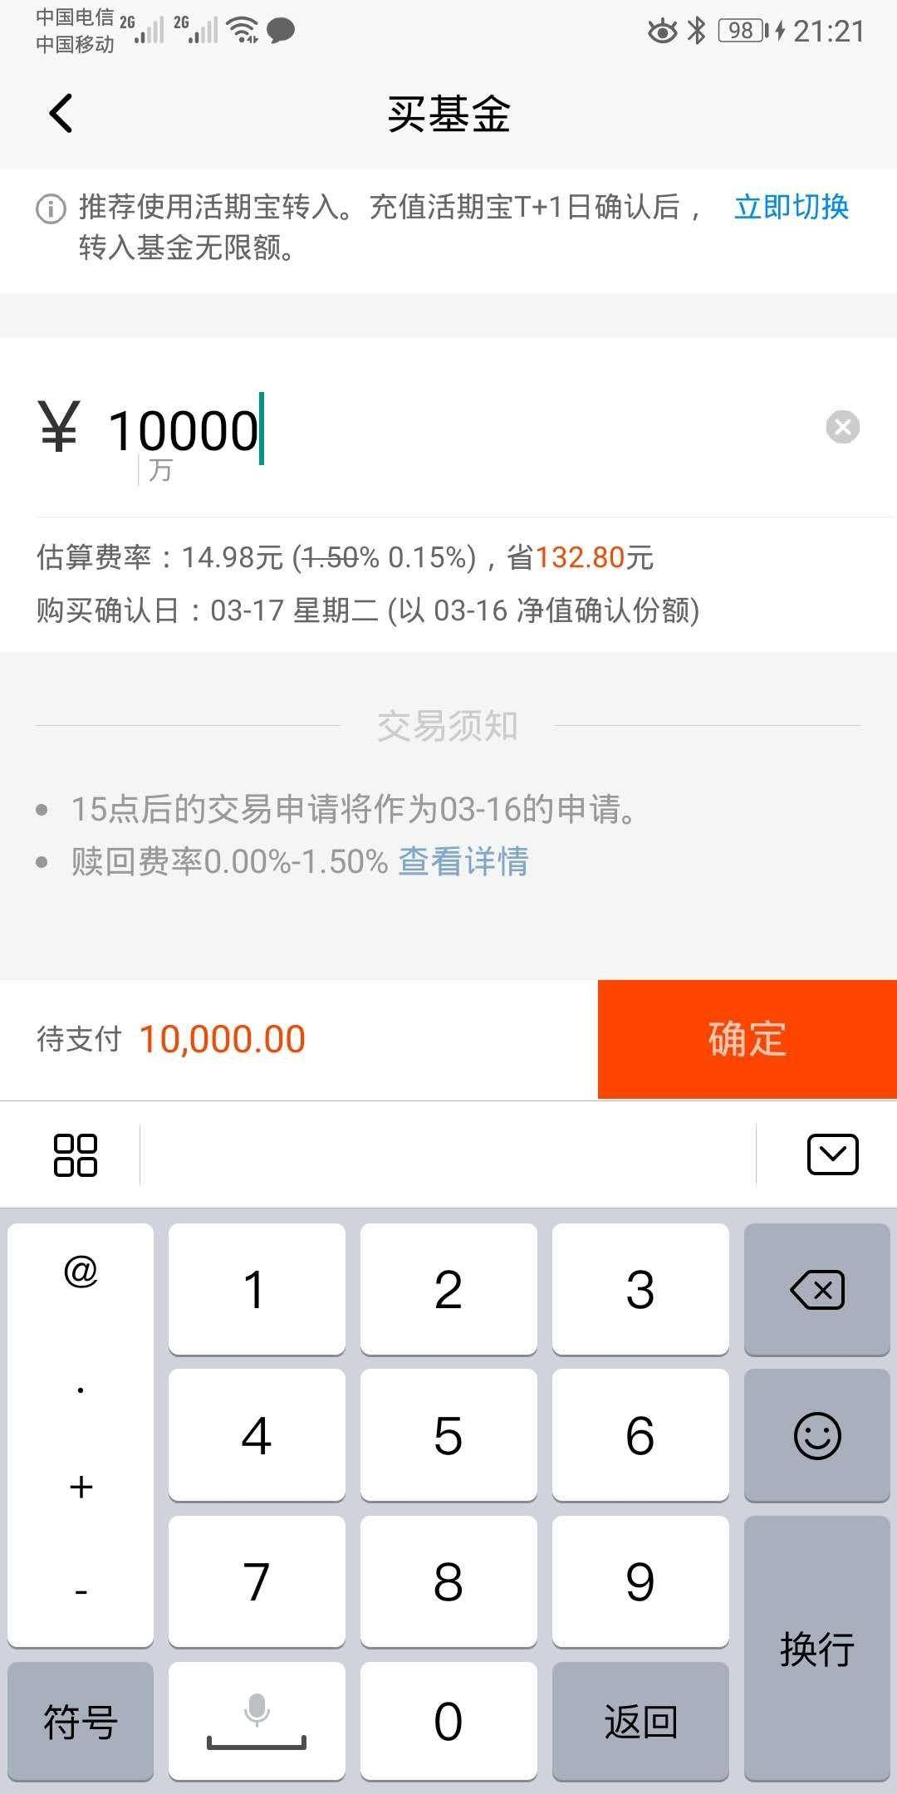

这是算打折了的么？」

- - - - - - - - - - - - - - -

看估算费率

问题十三

「奔跑的蜗牛：【提问】华泰那个是必须点那个链接手动调佣，还是他自己审核通过自动调佣，小朋友我有很多问号？[捂脸] 」

- - - - - - - - - - - - - - -

这是【华泰证券】的开户二维码，扫码开户可享受佣金万分之1.3的超值优惠，学员福利，不可以外传哦~~开户完成后，请点此链接登记调佣[https://jinshuju.net/f/8ntNhU](https://jinshuju.net/f/8ntNhU" \t "https://shimo.im/docs/C6RHWrq8g3RqVhKR/_blank)

注意：1、只有从指定二维码开户才能享受佣金优惠哦~2、开户完成后，要在上面链接登记才可以调佣，切记！！！3、大概一个星期左右可以接到调佣电话（目前调佣的电话有：电话是：0755-25870958/15986684815和075525870907/13113002825。各位学员在开户之后务必留意接听。）

这上面有答案@奔跑的蜗牛

问题十四

「Jora.蒋：【提问】华泰客户号，是不是我刚刚扫你们那个二维码注册的手机号？」

- - - - - - - - - - - - - - -

不是，审核通过后会收到短信，短信会告诉你客户号

问题十五

「Dylan-梁：【提问】华泰证券上传照片后总是跳回上一页」

- - - - - - - - - - - - - - -

试着重新进一下

问题十六

「氮气：【提问】东方财富可以有折扣吗？」

- - - - - - - - - - - - - - -

乖，东方目前我们没有合作[奸笑]

问题十七

「小敏斯可馨沙发

- - - - - - - - - - - - - - -

加餐会用到，不过用的时候比较少

问题十八

「氮气：【提问】邮政储蓄卡可以用吗？我的建设卡不在家」

- - - - - - - - - - - - - - -

天天基金除了工行需要去柜台处理，其他银行卡基本上都可以~[玫瑰]

问题十九

「Dylan-梁：【提问】是有指定银行吗？我试了三个卡都不行」

- - - - - - - - - - - - - - -

华泰证券开户银行卡如下：

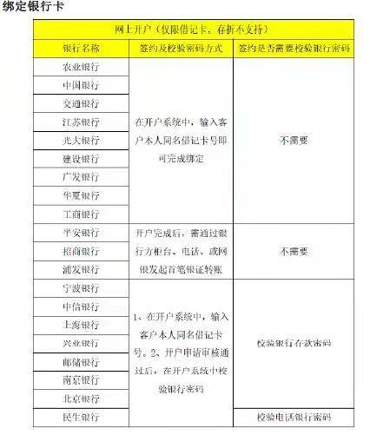

问题二十

「

- - - - - - - - - - - - - - -

是的

问题二十一

「奔跑的蜗牛：【提问】我开户 和APP 用的是中信证券，又开通了华泰，这俩账号 是不是可以同时用中信APP登陆啊？」

- - - - - - - - - - - - - - -

应该不可以，两个app不一样，华泰证券对应的app是涨乐财富通

问题二十二

「奔跑的蜗牛：【提问】哦，咱们股票课 用涨乐财富通吗？突然换账户用不太习惯[捂脸] 」

- - - - - - - - - - - - - - -

对的，股票课用，还有其他的app，到时候上课会说的。我们基金课用的比较多的是天天基金app

问题二十三

「氮气：【提问】证券公司和天天基金是不是可以账户转过来？ 」

- - - - - - - - - - - - - - -

没太懂什么意思诶

- - - - - - - - - - - - - - -

「氮气：开户完成了，等着买

- - - - - - - - - - - - - - -

[机智][机智][机智]

****热身营3.15****

****问题一****

「紫蝴蝶：【提问】我的华泰证券怎么还没有收到客户号 」

- - - - - - - - - - - - - - -

下个交易日审核通过后才会收到短信哈

****问题二****

「奔跑的蜗牛：【提问】交易日就是工作日吗？是不是得周一了？」

- - - - - - - - - - - - - - -

是的

****问题三****

「奔跑的蜗牛：【提问】这样会不会耽误上正课？明天开正课了，我还没有证券户头」

- - - - - - - - - - - - - - -

不会耽误，基金课用天天基金app偏多

****问题四****

「奔跑的蜗牛：【提问】音频课，是不是一早就有了？这样每天我白天找个空听音频，然后晚上跟着一块学薛分享就可以了？基金实操也是在晚分享吧？」

- - - - - - - - - - - - - - -

小程序我会发给大家，白天大家就听音频课，晚上上分享课巩固知识

****问题五****

「沧海一粟：【提问】音频课和晚上讲的课内容相同吗？」

- - - - - - - - - - - - - - -

我们的音频课主要是讲一些框架性的知识和理论知识，晚分享主要是教大家实操。前几天的课程内容比较理论，但是也是很重要的基础，我们晚分享也会再次地强调一遍。之后的晚分享实操性就很强了呢~~

****问题六****

「奔跑的蜗牛：【提问】天天基金和涨乐财付通都下好了，咱们基金和股票课程主要就是用这两了吧？一激动连王者都删了，APP满了都。。」

- - - - - - - - - - - - - - -

对的

****问题七****

「滴滴灰灰：【提问】晚实操从哪天开始啊？」

- - - - - - - - - - - - - - -

别急，跟着课程走，掌握好基础才能勇敢的实操

****问题八****

「知易行难：【提问】天天基金从哪里下？」

- - - - - - - - - - - - - - -

app应用商店下就好

****问题九****

「沧海一粟：【提问】学习顺序应该先听音频~再上实操，还是先上实操后听音频？」

- - - - - - - - - - - - - - -

可以先听音频，再来学习群上课，课后小程序打卡

****问题十****

「Jqzhao：【提问】上图是我的天天基金截屏，为啥没有购买费率哪？」

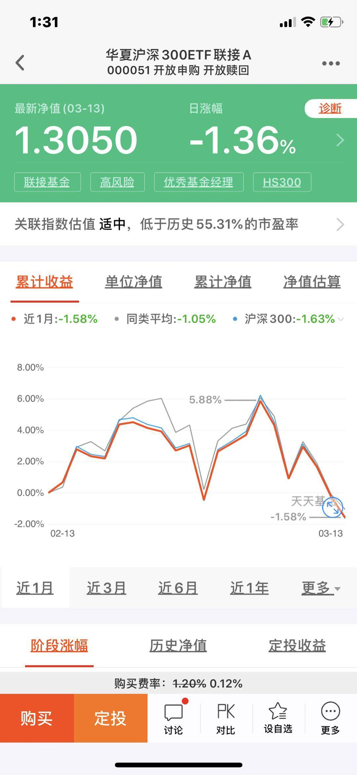

- - - - - - - - - - - - - - -

有的，你看下边，灰色部分

****问题十一****

「紫蝴蝶：【提问】天天基金上有些怎么购买费率没有一折呢？」

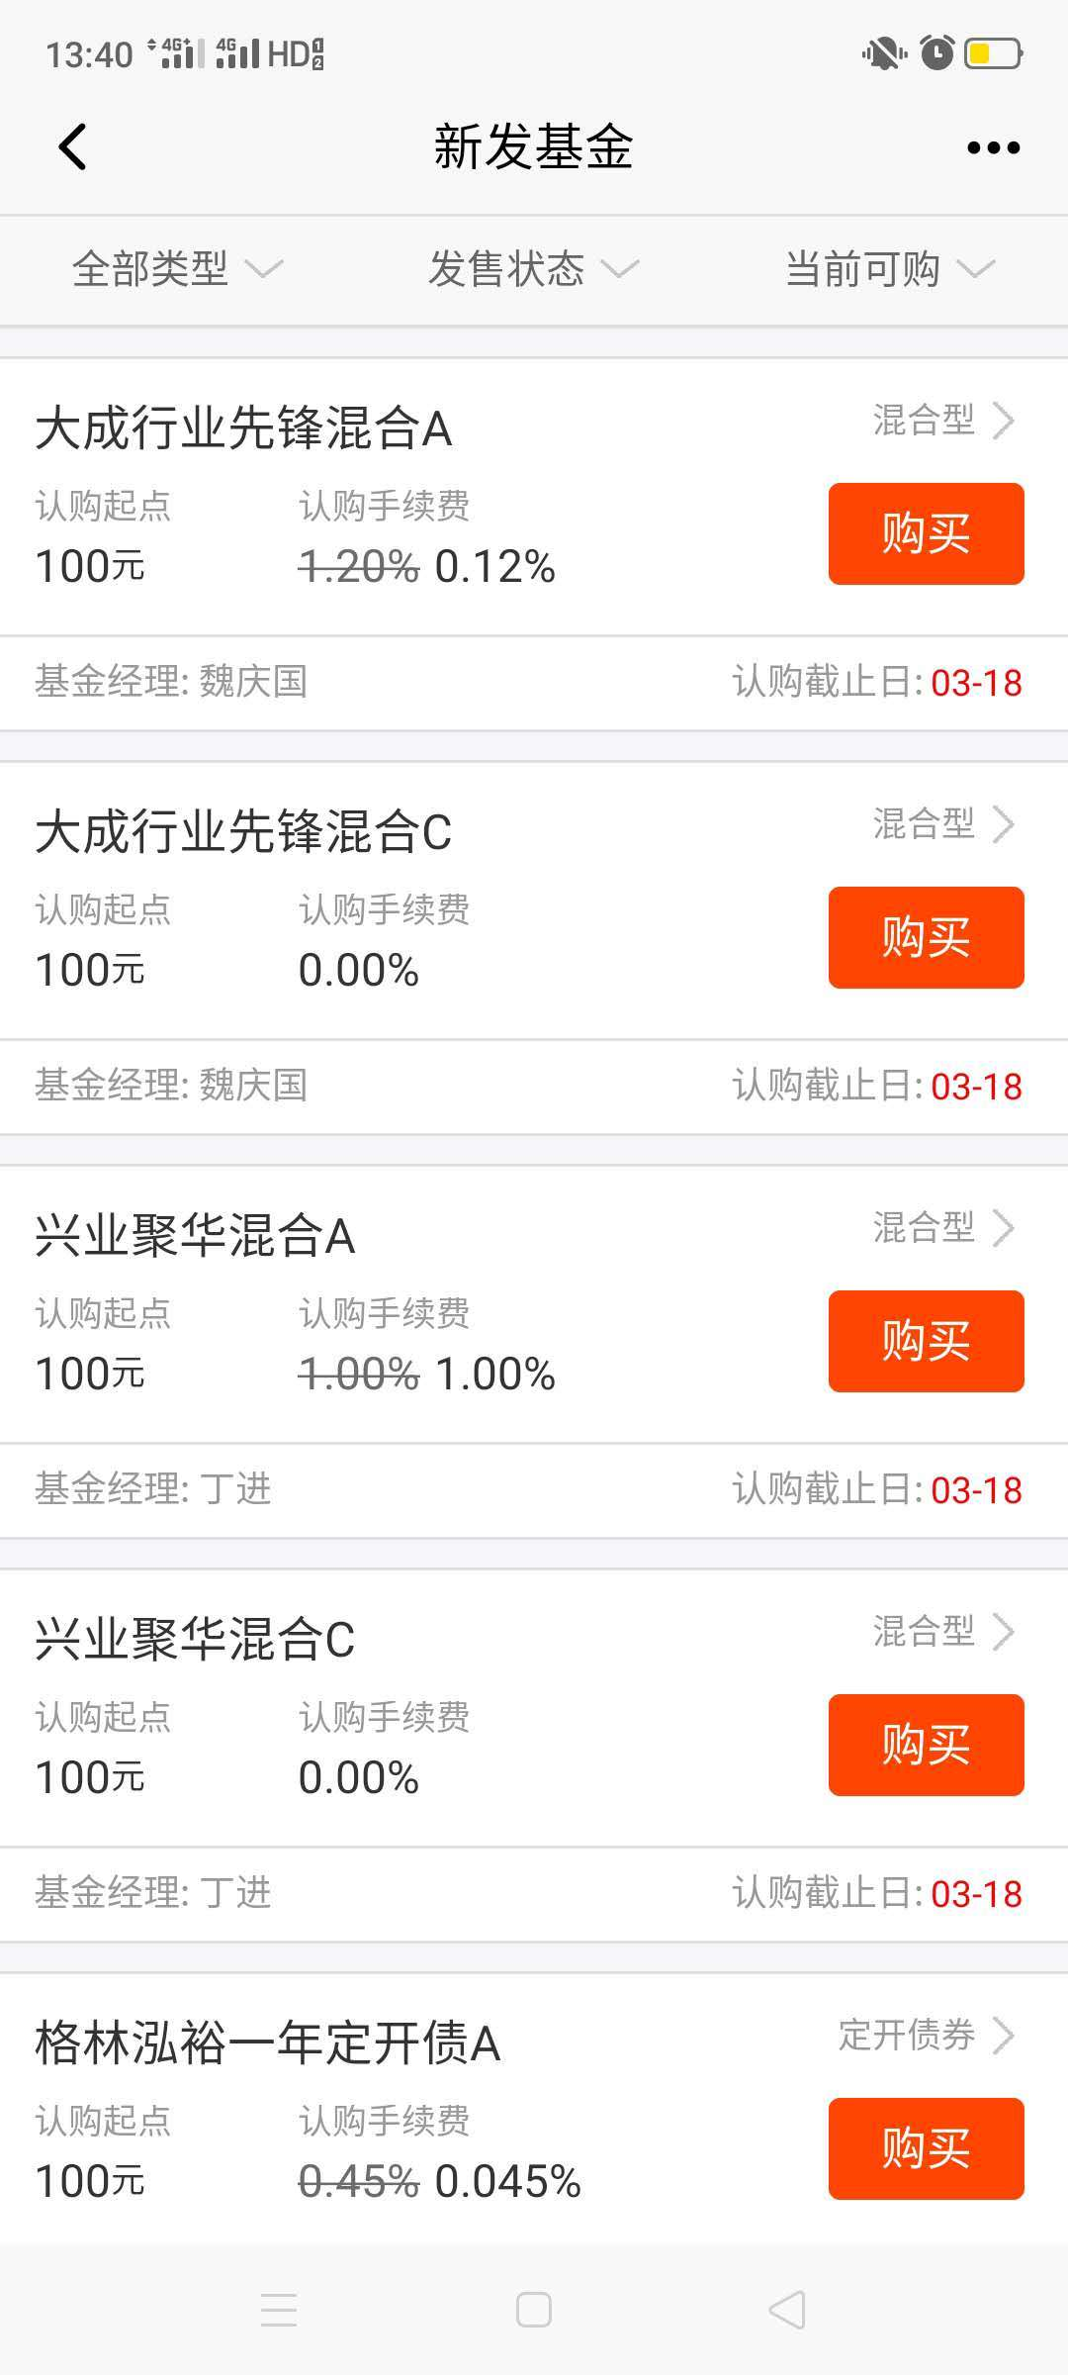

这个1.0%的」

- - - - - - - - - - - - - - -

这个还在咨询中，待回复后给你解答哈

****问题十二****

「Jqzhao：【提问】晚分享预告：《家庭资产负债表》+《金融可以颠覆历史》有知识集锦吗？」

- - - - - - - - - - - - - - -

有知识集锦，还没有更新成功的，更新好后会再发群里哈

****问题十三****

「开心：【提问】我如何操作有这样页面？」

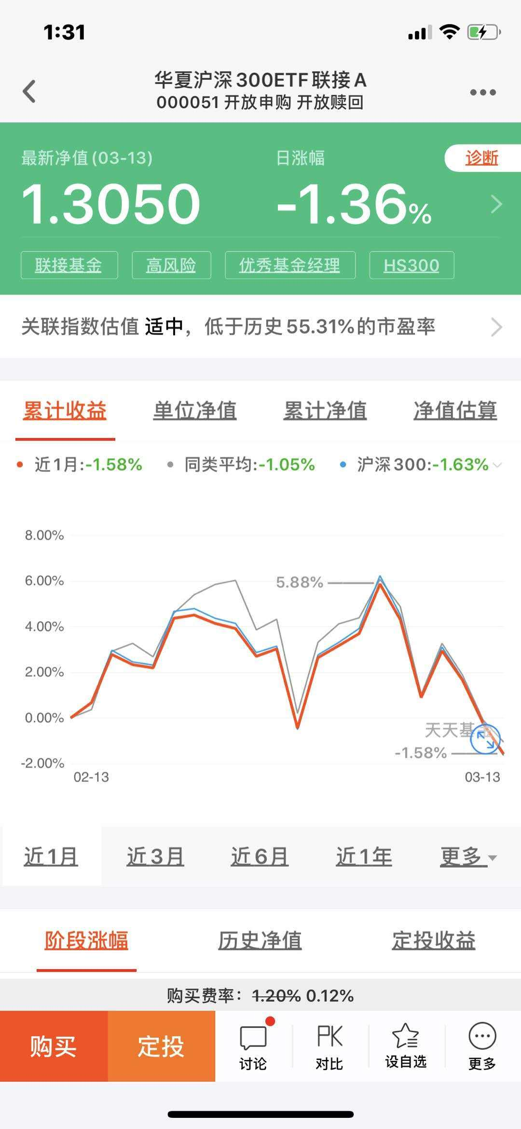

- - - - - - - - - - - - - - -

进入天天基金APP在放大镜中输入“华夏沪深300ETF"添加上即可

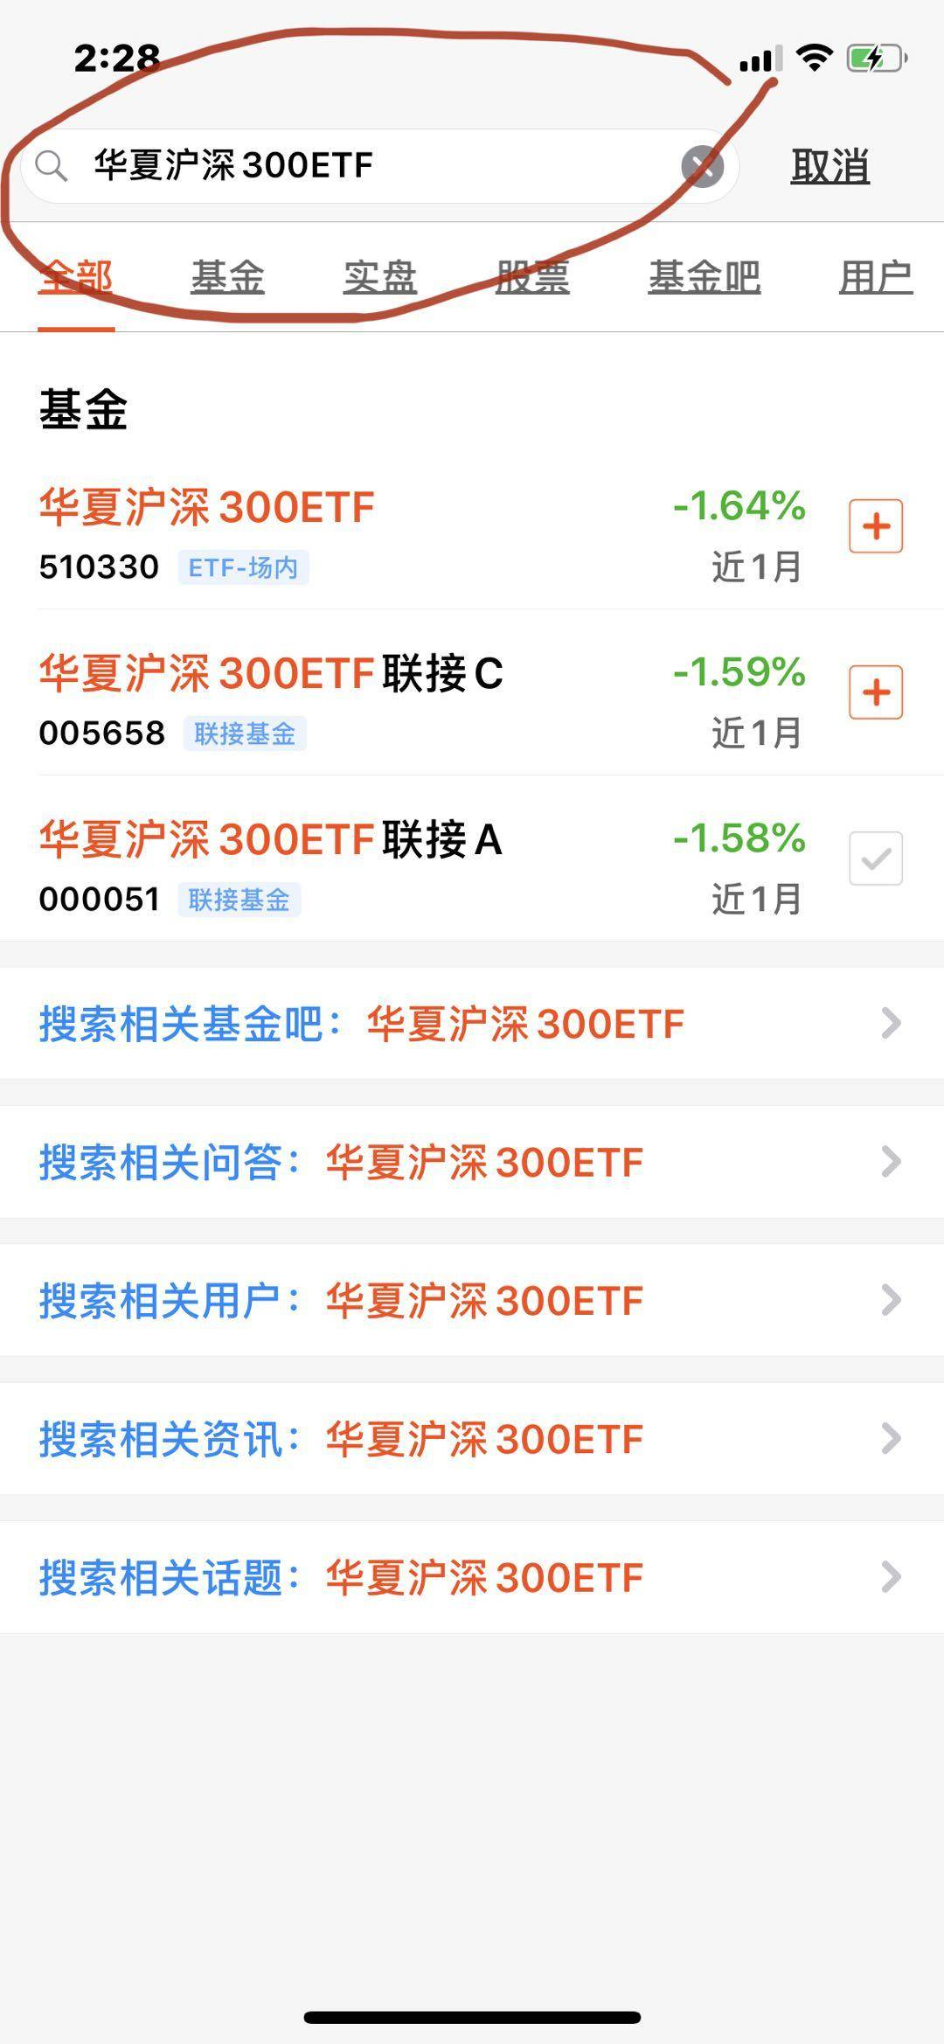

****第一课3.16****

****问题一****

「扇子shan：【提问】我们的app也是一天天解锁吗 」

- - - - - - - - - - - - - - -

按道理是这样，你进app看看呢

****问题二****

「梁灿强：【提问】APP里怎么上课呢 」

- - - - - - - - - - - - - - -

登录你的账号，在学习中心课程里有

****问题三****

「奔跑的蜗牛：【提问】年均复合收益率怎么算啊 」

- - - - - - - - - - - - - - -

（1+x）的n次方=收益/本金 算出x

在单利情况下的年化收益率：比如你1万本金，一个月赚200元，你的年化收益率就是200*12/10000=24%

****第二课3.17****

****问题一****

「【提问】我当时扫码注册了华泰，一直没受到客户号，今天登涨乐财富通，看到还要提交开户资料，我是不是完善了以后才能收到客户号」

- - - - - - - - - - - - - - -

对，完善资料以后，应该明天会收到客户号。

****问题二****

「沧海一粟：【提问】目前系统显示您的普通A股佣金比例为万1.3，A股佣金起点5万，买卖双收；基金ETF,LOF买卖佣金为万1，起点0.1元，买卖双收，供您参考，我这是调佣成功了吗」

- - - - - - - - - - - - - - -

是的，调佣成功了

****问题三****

「A雪钰琴锡：【提问】新冠肺炎疫情期间，我还没有返岗，收到只有工行的卡，在天天基金没法开户，请问怎么解决？」

- - - - - - - - - - - - - - -

如果市工行卡的话，不支持，可以下载个天天基金的APP，从那里注册，然后有个步骤是填写银行开户预留手机号，他会给你手机号发个验证码，然后就可以了。我就是这么开的。

有位小伙伴是这样操作成功的，你可以试一下。如果不行就去柜台上开通。

****问题四****

「扇子shan：【提问】排名怎么找？怎么知道哪些是银行系基金？哪些是大型基金公司的？」

- - - - - - - - - - - - - - -

后面课程都会给大家讲到的

****问题五****

「A+期待：【提问】：刚才课堂上说了三家评级机构。不包含晨星评级。想问，晨星（或者其他机构）和其他三家机构权威性一样吗？」

- - - - - - - - - - - - - - -

刚刚K神发的那个图片说了晨星是一个权威机构，上课的只是给大家举个例子

****问题六****

「奔跑的蜗牛：【提问】那个   场内基金买卖是有买的，才能卖出去；场外的  申购赎回是随时可以实现交易的   对不？」

- - - - - - - - - - - - - - -

场内基金类似股票交易

****问题七****

「A雪钰琴锡：：【提问】场内基金在哪里查看评级」

- - - - - - - - - - - - - - -

天天基金APP，基金优选，右上角评级

****问题八****

「最重要的小事：【提问】天天基金里的评级不是星辰机构的@爱讲道理的小金金 」

- - - - - - - - - - - - - - -

天天基金只有这三家的评级（招商评级，上海证券评级，济安金信评级）。还有很多其他评级公司，评级，只是参考的一个指标。

后面我们有一节课专门讲晨星哈。

****问题九****

「A雪鈺琴鍚18971397560：提问，我的天天基金怎么没有评级啊？」

- - - - - - - - - - - - - - -

评级一般是三年以上，你看看你的是不是时间不够

进入你的界面，往下拉，有一个概况，点进去

****第三课3.18****

****问题一****

「氮气：班班，每天你都没有整理好的内容发给我们看啊」

- - - - - - - - - - - - - - -

群规：

1、交流群交流时间不限。交流群提问的时间是【16：00-18:00】

2、提问严格按照格式提问

【知识集锦】晚分享、答疑汇总、知识小卡片等重要信息都在【知识集锦】[https://jinshuju.net/f/aC2p5V](https://jinshuju.net/f/aC2p5V" \t "https://shimo.im/docs/C6RHWrq8g3RqVhKR/_blank)

我把知识集锦放在群公告里，大家都可以找到哈，也可以收藏一下」

每天上完课后我都会更新，从今晚开始上完课后我也会直接发学习群里」

****问题二****

「奔跑的蜗牛：[提问]   基金的  波动率、最大回撤和 夏普比率  这些参数  从哪里看啊？」

- - - - - - - - - - - - - - -

点击进入基金的产品详情页，找到【特色数据】，点击【更多特色数据】即可查看

****问题三****

「奔跑的蜗牛：[提问]   基金赎回时的净值  是不是也跟申购一样，当日3点之前操作，就按当日算？」

- - - - - - - - - - - - - - -

由于基金申购和赎回遵循的是未知价原则，所以在交易日15:00前办理赎回的，按当日收盘净值为赎回价，在交易日15:00后办理赎回的，则按第二个交易日的收盘净值为赎回价格。

****问题四****

「紫蝴蝶：[提问]今天听课讲到了波动率和最大回撤率越小越好，那么请问一般多少范围视为比较好呢」

- - - - - - - - - - - - - - -

这个没有具体的范围，都是彼此对比的。

****问题五****

「沧海一粟：［问题］如何知道这个基金是以AB或者ABC分类的呢？」

- - - - - - - - - - - - - - -

这是我刚刚去天天基金上查的，同名字后面有A、C，可以判断

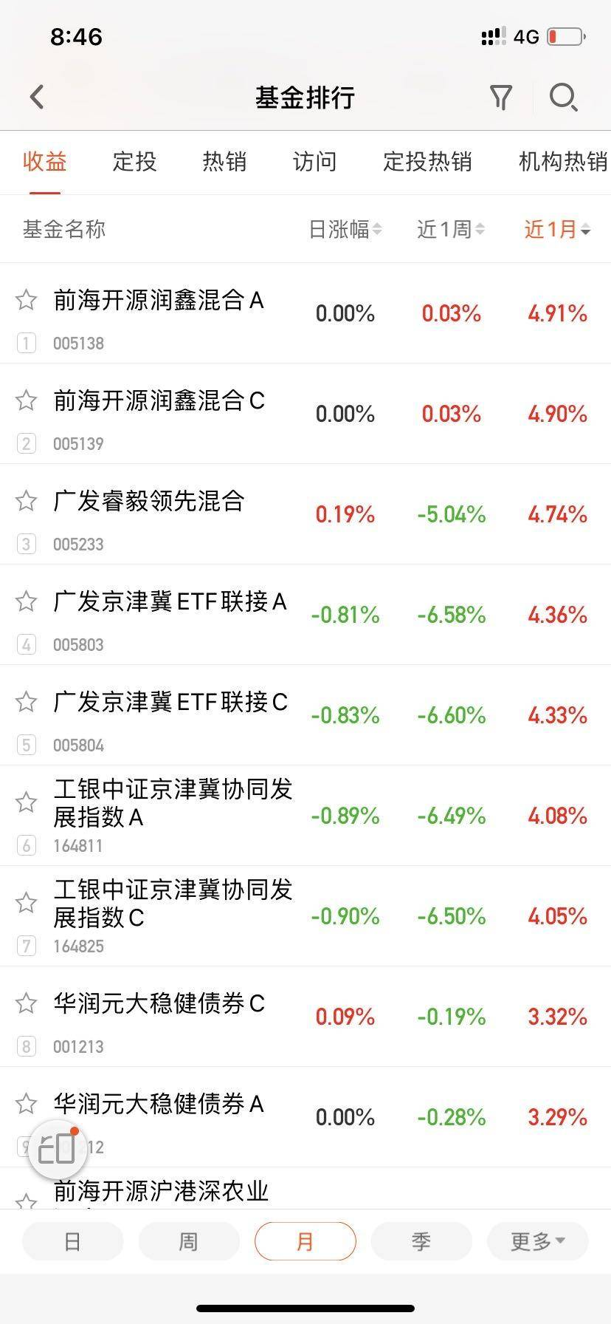

还有基金概况中基金代码写有

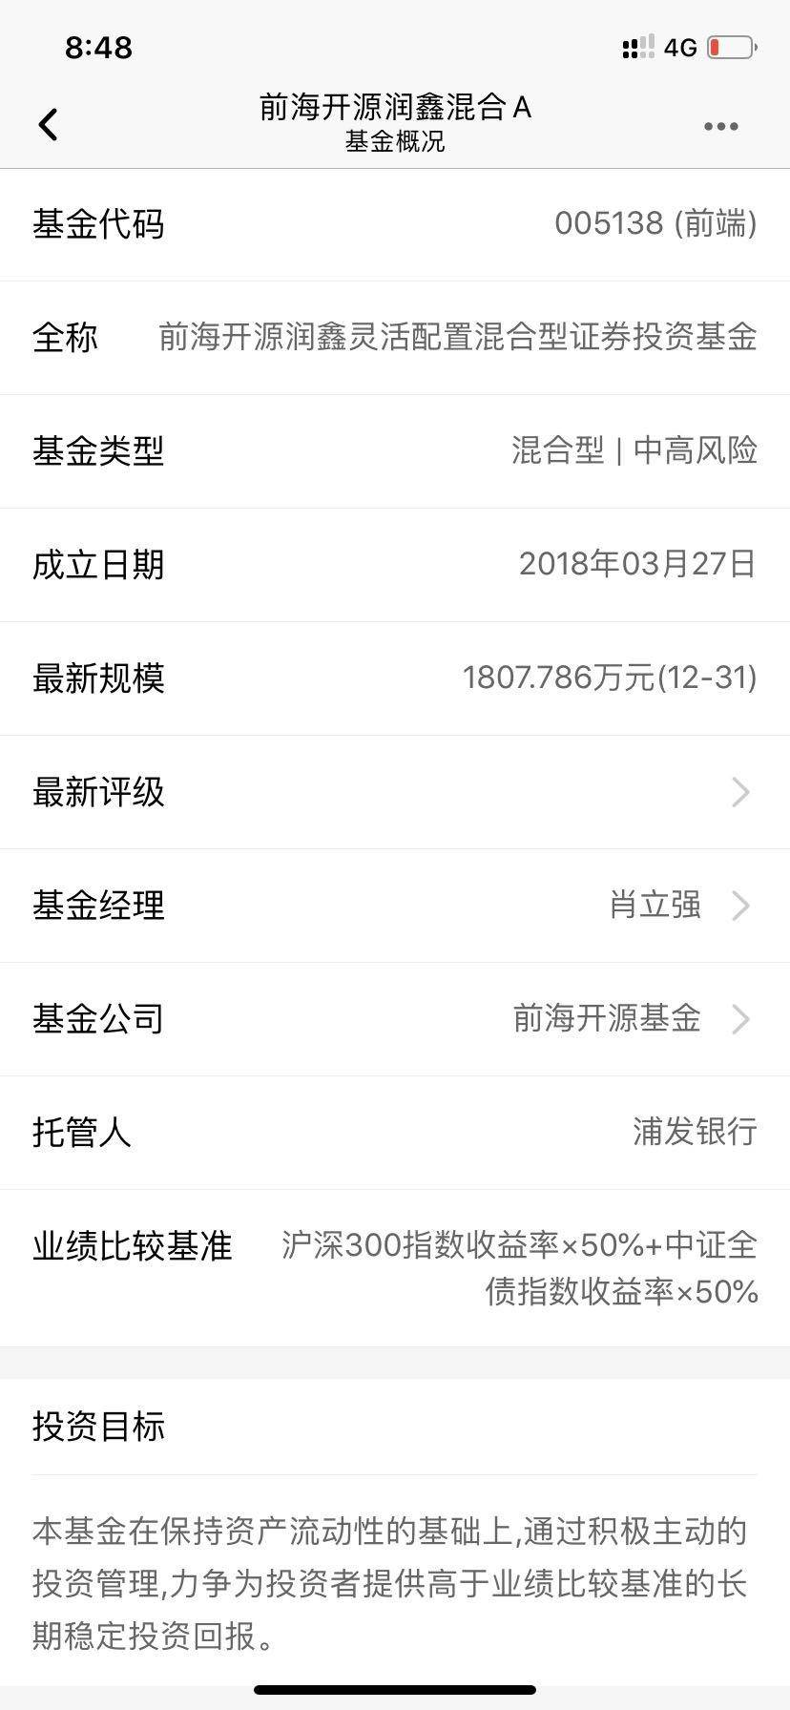

****问题六****

「再接再厉的查查兔： [提问]想知道我们买基金的时候怎么选择收费模式呢？是A，B，好还是C呢？能不能给点提示」

- - - - - - - - - - - - - - -

这个要算一下看看哪个划算

****问题七****

「沧海一粟：［问题］波动率和标注差是同一个意思吗？标准差最大回撤和夏普比率有没有多高算高，有没有一个标准数据？」

- - - - - - - - - - - - - - -

不是同一个意思。没有标准数据，这个是要对比着看的参考数据

****问题八****

「沧海一粟：@助教—羊咩咩 是波动率和标准差是一个意思吗？」

- - - - - - - - - - - - - - -

波动率是基金投资回报率的波动成度。

波动率是一种描述性的术语，回归到指标上，一般指标准差或者方差。也不用关注太多怎么计算的，毕竟我们不是学统计学，有个感官就行

****问题九****

「最重要的小事：【问题】 问财在同花顺软件哪里呢 我没有找到@爱讲道理的小金金 」

- - - - - - - - - - - - - - -

i问财和同花顺不是同一个app

****问题十****

「欢欢_Ariel：夏普比率怎么判断高还是低」

- - - - - - - - - - - - - - -

要对比着看，没有标准数据

这类指标有点像，“美”，当然是越美越好，美到什么程度，具体怎么才算美，还不好说。但是，有两美女给你对比，大概率你是可以判断，谁更美一点。

****问题十一****

「最重要的小事：@助教—羊咩咩 上面小伙伴问的数据是高是低，要对比着看数据 是指对比什么看呢」

- - - - - - - - - - - - - - -

要精挑细选出你中意的同类型基金，然后再对比这些数据。

****问题十二****

「奔跑的蜗牛：【问题】刚才有小伙伴  买了基金进入封闭期，这个封闭期是什么呢？」

- - - - - - - - - - - - - - -

暂时不能买卖了。

暂时关门了，不能进不能出。过段时间才能开门，随便进出

****问题十三****

「奔跑的蜗牛：【问题】封闭期时间  都一样吗？买基金  都有封闭期吗？赎回 是不是也有封闭期？  」

- - - - - - - - - - - - - - -

看公告，一般新基金是一个月，其他临时封闭，看公告

对冲基金，半年，有些私募股权，一年

****问题十四****

「奔跑的蜗牛：@Kevin 大神，是不是只要是买基金，一买或一卖，都会有或长或短的  封闭期？」

- - - - - - - - - - - - - - -

一般都没有的

****问题十五****

「欢欢_Ariel：夏普比率怎么判断高还是低」

- - - - - - - - - - - - - - -

要对比着看，没有标准数据

就新基金有，以及偶尔临时封闭

****问题十六****

「助教-小甜甜：@Kevin k神，我想问看到有基金封闭期不得超过3个月的说法，为什么对冲基金会长达半年呢」

- - - - - - - - - - - - - - -

对冲，不在公募基金范畴

****问题十七****

「Jora.蒋：【提问】今晚的课说波动率越小越好，但是我没记错的话，基金定投还是要相对波动大一点的会收益率相对高一点吧？」

- - - - - - - - - - - - - - -

两只基金，平均都是10%的收益，当然是波动率更小的更好一点，因为承担的风险小了。

定投，你去投一只货币基金试试看看，收益没啥波动，定投的初衷—平滑成本，就没有了。

这是两个不同的角度，不要混了

****问题十八****

「老刘：【提问】在当前市场大环境下，会不会有利于新基金建仓？」

- - - - - - - - - - - - - - -

@老刘 不知道你有没有学股票课，现在可以去看看沪深300指数的估值水平（pe+pb百分位），就知道是否适合建仓。

不过，行情还不明朗，不建议一下子all in。慢慢来~

****第四课3.19****

****问题一****

「名医堂李艾薇：【提问】万分收益率和年化收益率都看到了，如何计算每天的收益呢？是只看万份收益率就知道每天的收益了吗」

- - - - - - - - - - - - - - -

当天的收益=（基金份额/10000)*万份收益

7日年化是给你看下，最近7天的平均年化收益，相当于，广告。

****问题二****

「奔跑的蜗牛：【提问】为啥柴米学姐说，周四不赎回，周五不买进」

- - - - - - - - - - - - - - -

周六周日也是有收益的，但是不能申购，所以周四赎回收益就会减少，那就白白浪费2天的收益了。

****问题三****

「三年级的小fa同学：【提问】创业板怎么开通」

- - - - - - - - - - - - - - -

营业部柜面

****问题四****

「素素：【提问】老师，我打新债，但是不能打创业板的，为什么呢？」

- - - - - - - - - - - - - - -

应该是你没有开通创业板的交易权限，你试一下能不能买300开头的股票

****问题五****

「Ouranos：【提问】我昨天忘记今天打卡，今天补不上了，次数用完了」

- - - - - - - - - - - - - - -

你的课程是解锁到第几节了，每天的课程解锁后都需要做题打卡，否则第二天不能解锁新课程。

****问题六****

「Ouranos：【提问】第四节今天打不了」

- - - - - - - - - - - - - - -

课程的话从app里跟着看就好，打卡就每天跟着打把，会帮你记在相对应的日期里的

****问题七****

「Dylan-梁：【提问】国债逆回购的即时利率在你持有期间是不变的吗？」

- - - - - - - - - - - - - - -

国债逆回购的利率是浮动的，计算收益时的利率以成交时的利率计息，因此成交后利率的浮动并不会影响利息收益。

****问题八****

「名医堂李艾薇：【提问】并且国债应该也是要在3点前购买吧」

- - - - - - - - - - - - - - -

对的

****问题九****

「名医堂李艾薇：【提问】在哪里看调佣」

- - - - - - - - - - - - - - -

这是【华泰证券】的开户二维码，扫码开户可享受佣金万分之1.3的超值优惠，学员福利，不可以外传哦~~开户完成后，请点此链接登记调佣[https://jinshuju.net/f/8ntNhU](https://jinshuju.net/f/8ntNhU" \t "https://shimo.im/docs/C6RHWrq8g3RqVhKR/_blank)

注意：1、只有从指定二维码开户才能享受佣金优惠哦~2、开户完成后，要在上面链接登记才可以调佣，切记！！！3、大概一个星期左右可以接到调佣电话（目前调佣的电话有：电话是：0755-25870958/15986684815和075525870907/13113002825。各位学员在开户之后务必留意接听。）

****问题十****

「奔跑的蜗牛：【提问】怎么看调佣成功了没」

- - - - - - - - - - - - - - -

打开涨乐通️ 我的️ 我的客服问一问️ ️ 输入佣金查询，会有自动回复，如果不是万分之1.3那就表示还没有调佣。

****问题十一****

「期待：【提问】万1.3如果是调整过的话，起点是5。如果交易额没有4万元以上的话，还是按5元收是吧？」

- - - - - - - - - - - - - - -

可以理解为，5元收费是保底收费

****问题十二****

「滴滴灰灰：【提问】在天天基金上搜索货币/债券基金是一样不？问财是同花顺里面的，什么时候用得上？迷糊了」

- - - - - - - - - - - - - - -

货币基金和债券基金是两种类型，看你想看哪个；i问财（注意这里有i）与同花顺是两个不同的软件，做题上课的时候已经用到i问财了吧

****问题十三****

「Vi：【提问】我以前就开通过华泰账户。佣金可否帮忙调下」

- - - - - - - - - - - - - - -

已经开通的就不能了，可以换家人的身份信息重新申请

****第五课3.20****

****问题一****

「【问题】：今天债券基金课，说投资债券在  降息降准 和 股市低迷时  收益会好，这个是为啥呢？」

- - - - - - - - - - - - - - -

股市、债市都是两个很常见的投资渠道，都在吸引大家手里的资金，那我们也是看那个市场给我们回报高，就更乐意投资到这个市场（当然是考虑了风险），然后当股市低迷，股票一片绿油油，很多资金就跑到隔壁的债市了，毕竟这里的收益虽然低一些，但是相比股市还不错哦，大批资金进来了，债市也就更好了。

降息降准，市场的资金成本就低了，利率也会下降，由于债券的价格和利率是反向关系（了解即可，不要再问为什么），债券价格就会上涨，债市也变得更好了。

当然这是在一般情况下，极端情形下，可能会有其他变化，毕竟，最近幺蛾子有点多@奔跑的蜗牛

****问题二****

「[问题]想问下评判货币基金和债券基金的基金规模指标是看天天基金中的基金规模还是净资产？为什么？两者有何区别」

- - - - - - - - - - - - - - -

需要看的是基金规模。通俗的说，基金规模就表示这只基金里面一共有多少钱。

基金的净资产，表示的是在某一时点上，按照公允价格计算出的基金总市值，然后扣除负债以后的余额。

我的理解是，这个余额，也就是基金的净资产，是最终参与计算我们手中基金值多少钱的。

****问题三****

「最重要的小事：【问题】今天课上说的挑选基金的数值和标准 可以通过什么方式统一筛选吗？@爱讲道理的小金金 」

- - - - - - - - - - - - - - -

没太明白你说的统一筛选是怎么统一，是统一基金类型？还是统一数值类型？我看了下你的打卡记录，是到第四节课是吧？如果是第四节课那应该是债券基金的选择。

债券基金的话，通常咱们筛选时候要确定基金类型，然后根据收益率选择排名靠前的，再根据评级、规模成立时间基金经理等信息筛选出相对优秀的几只，最后根据自己的风险偏好选择。

如果想把几只基金放一起统一筛选，可以点基金前面的小星星⭐️ 添加自选，然后在自选界面再逐一对比。

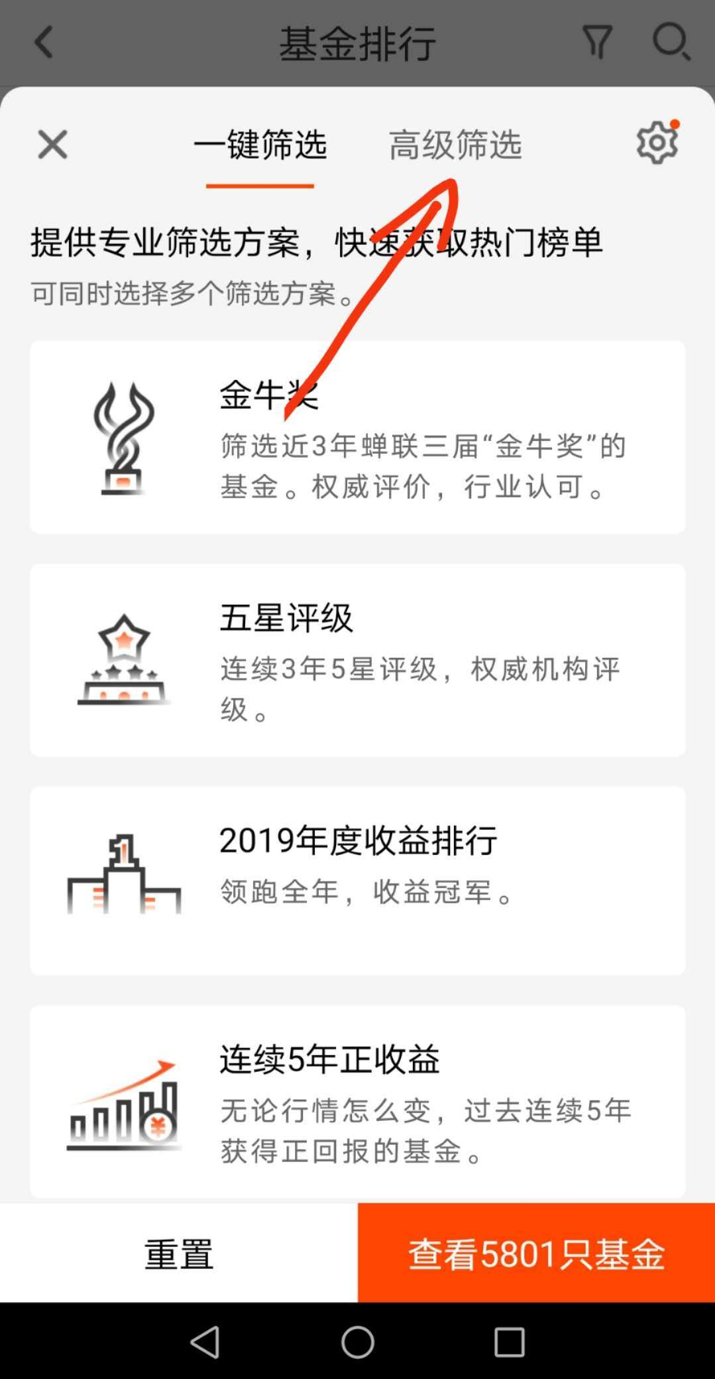

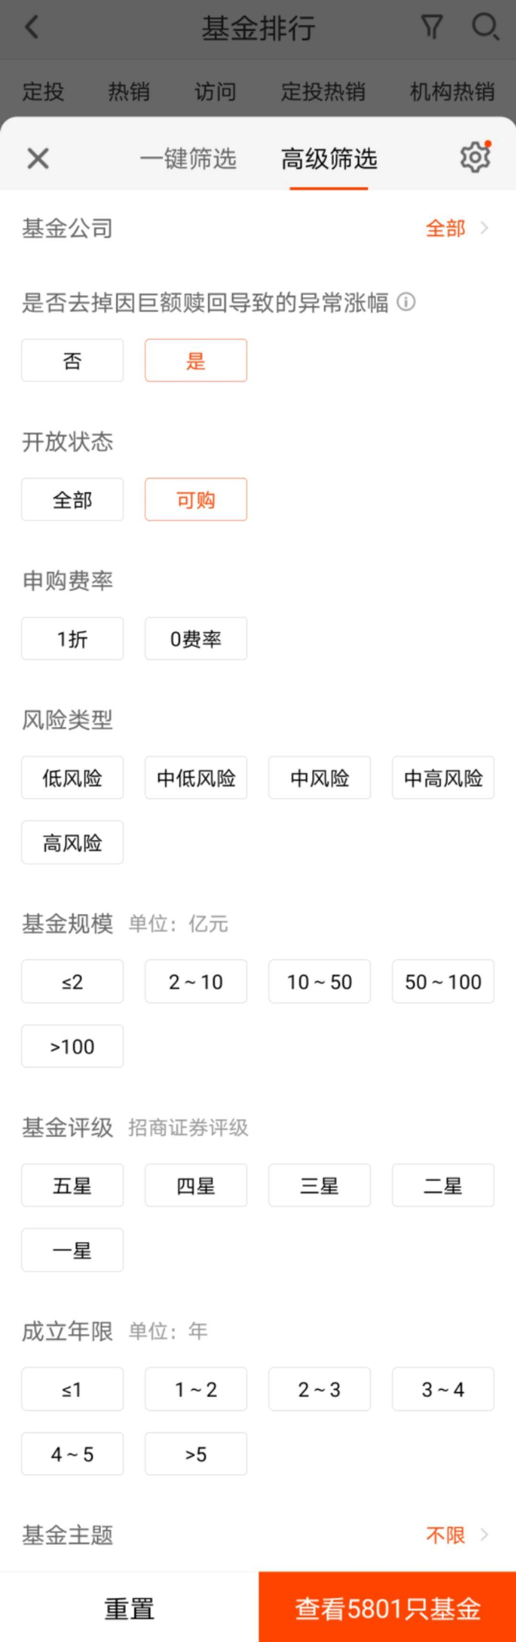

数据是作为是作为参考的，不是数据优秀基金就一定可以走势好，风险也是相对的。多看看，多分析，咱们的课还没上完，可以先选几只关注一下。

****问题四****

「皛㿟白：朋友，谁记得散户占比那个数据在哪看来着？」

- - - - - - - - - - - - - - -

基金规模-更多规模信息

****第六课3.21****

****问题一****

「沧海一粟：问题1：上图最后2011年度都是亏本的（绿色代表亏吧）怎么下面显示为良好呢」

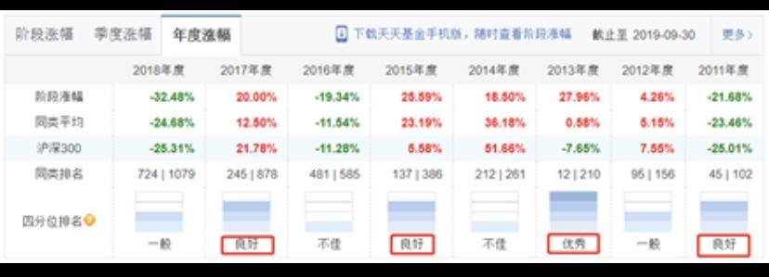

- - - - - - - - - - - - - - -

其实大家回答的都很对，进行横向对比，在同类基金中进行比较，虽说他亏了，但是在横向比较中亏的算少的，排名靠前的，所以还是良好的

****问题二****

「沧海一粟：［问题2］.我们多次提到沪深300，请问它是所有基金的一个标尺还是其中具有代表性的一只基金？」

- - - - - - - - - - - - - - -

沪深300不是基金哦

****第七课3.22****

****问题一****

「小熳：@助教-小甜甜 今晚没有作业吗？期中作业是后面才交的吗？」

- - - - - - - - - - - - - - -

一定把今晚的作业模板留下，好好吸收最近几天所学，马上你就要往里面塞东西了，然后就是交作业

****问题二****

「老刘：感觉没有金金或柴米老师说的天弘等的那些多」

- - - - - - - - - - - - - - -

凡事都比较着看，你说假如有1000人，有个人手里有100亿，你说他有钱还是没钱？他是大富翁还是中等阶层还是平民百姓？

小概率人有这么多钱，大部分人是50亿的水平，你就知道了，然后呢，你也不能只盯着其中一两个105亿的，就说哎呀他才100亿，他不够有钱，对不对

****问题三****

「名医堂

- - - - - - - - - - - - - - -

@名医堂李艾薇 基金太新了，才成立几个月，至少等到一季度之后，公布了数据，才能知道的

****问题四****

「名医堂

- - - - - - - - - - - - - - -

可转债基金除了大部分可转债，还包括一些股票，现金

****问题五****

「沧海一粟：我的小程序课程没有更新，是昨天没有答题的原因吗？如何解决一下」

- - - - - - - - - - - - - - -

没做题打卡是不能解锁下一课的

****问题六****

「泡泡鱼：老师给讲一下这两个的区别」

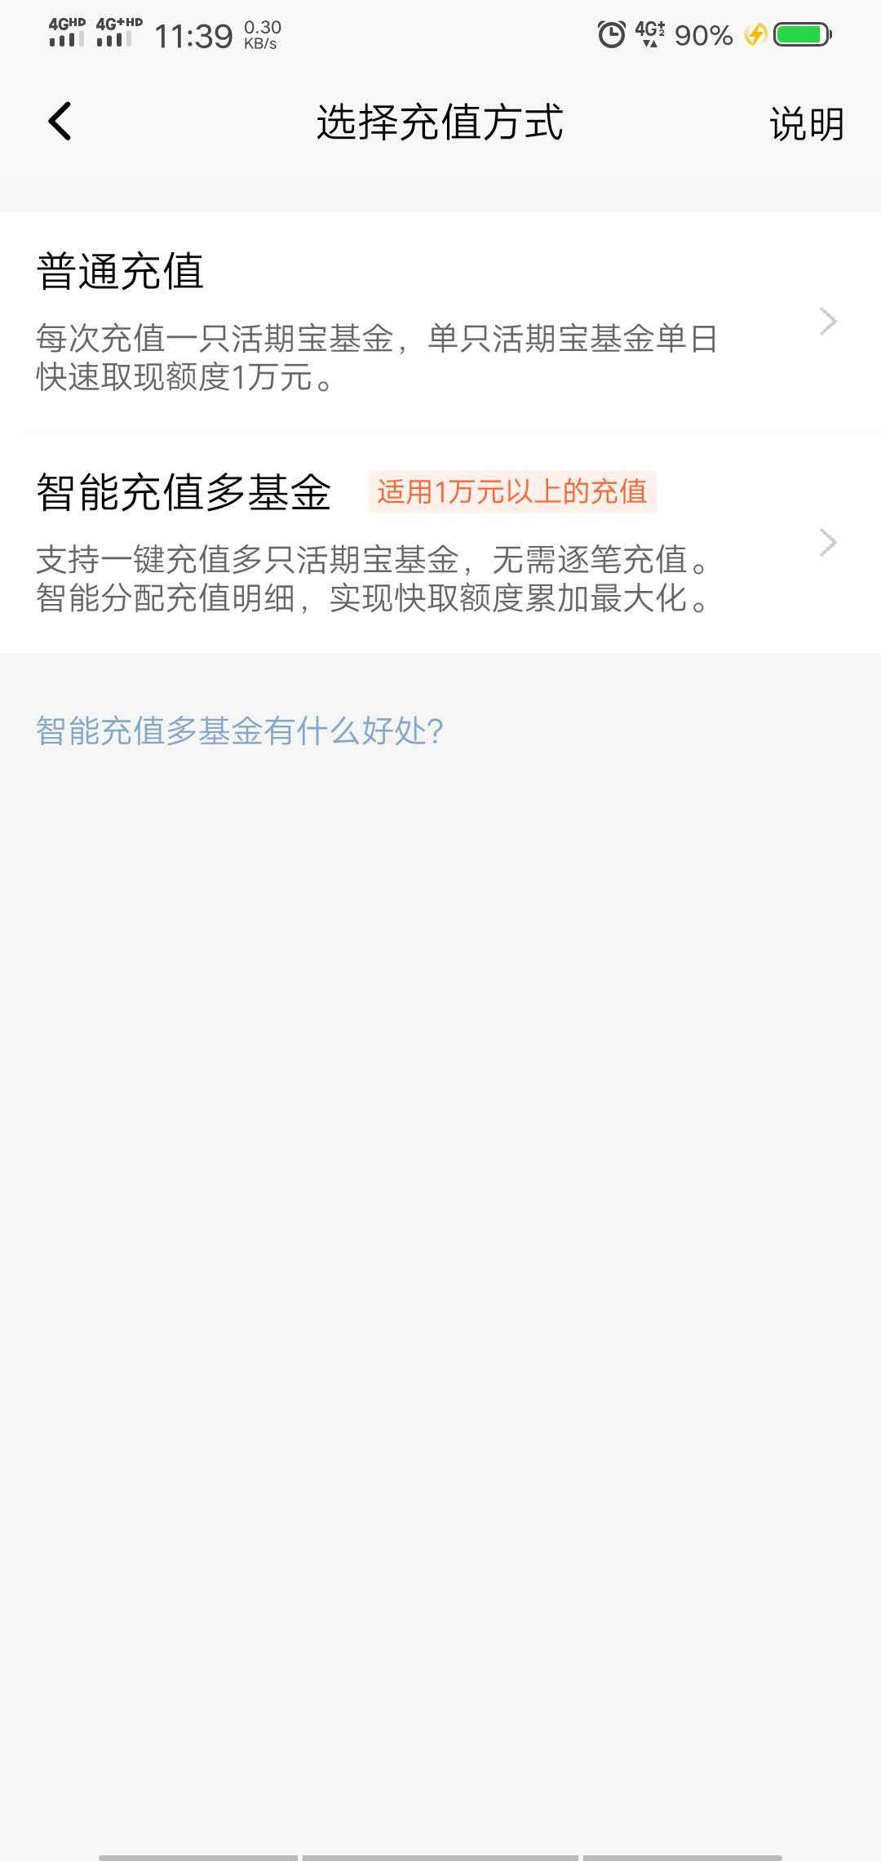

- - - - - - - - - - - - - - -

普通充值，就是你中级选一个进行充值，智能充值，就是你想充多少，然后系统自动帮你分配多个基金，尽力做到最大化收益

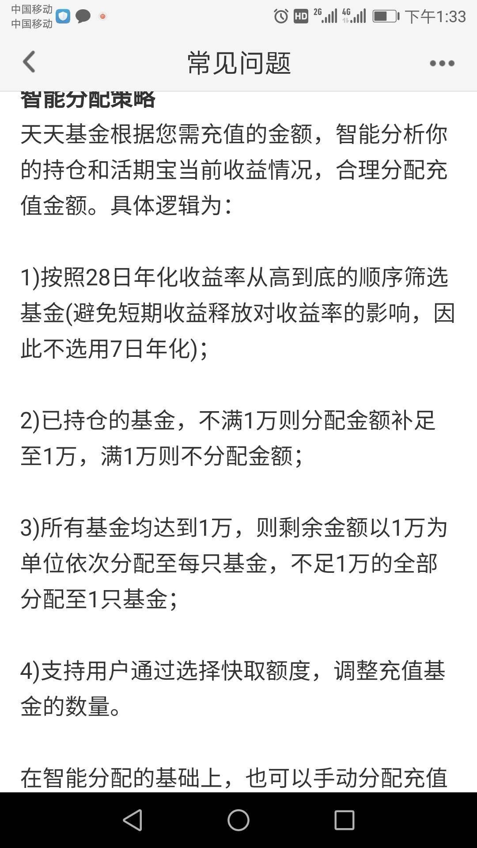

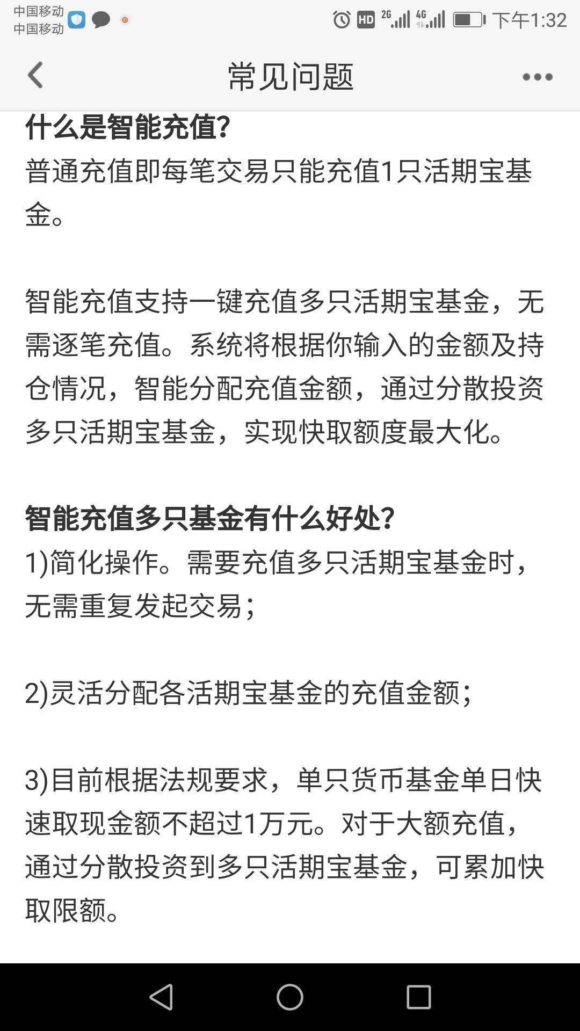

****问题七****

「A雪钰琴锡：刚才视频中的天天基金中基金转换功能是只能转换同一家基金公司的股票还是可以在多家基金公司的基金中转换？」

- - - - - - - - - - - - - - -

目前天天基金中提供两种转换。1、普通转换，是可以将持有基金转换成同一家基金公司下可供转换的其他基金，这样你就不用卖出再买入。2、超级转换是可以将持有的可进行转换的基金的份额，转换为符合条件的任意基金公司旗下的基金份额的交易模式。支持转换的基金点出卖出时会有超级转换可选。

****问题八****

「沧海一粟：@助教—羊咩咩 在天天基金里找一只基金怎么找？比如你刚才讲课的那个国泰智能汽车股票」

- - - - - - - - - - - - - - -

首页，有个搜索栏

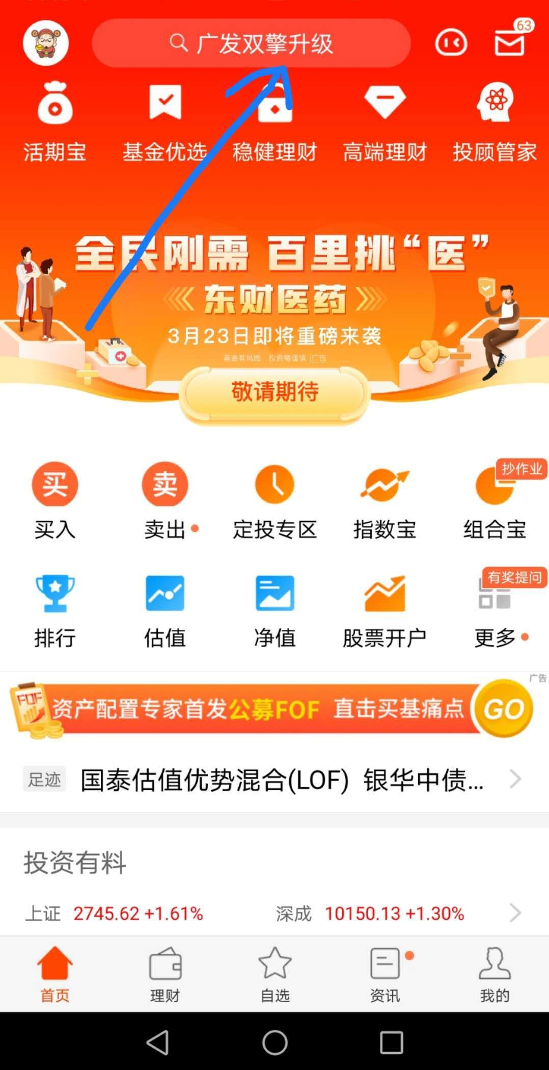

****问题九****

「最重要的小事：【问题 】昨天晚上上课的时候有同学提出网页版的功能在手机上怎么操作 因为课上用的截图都是网页版的  大家平时用手机版会更方便 班班说今天下午有加餐会说到 ，我刚才看了视频，里面没有讲到啊 @爱讲道理的小金金 」

- - - - - - - - - - - - - - -

你是说看基金经理的业绩评价是么？



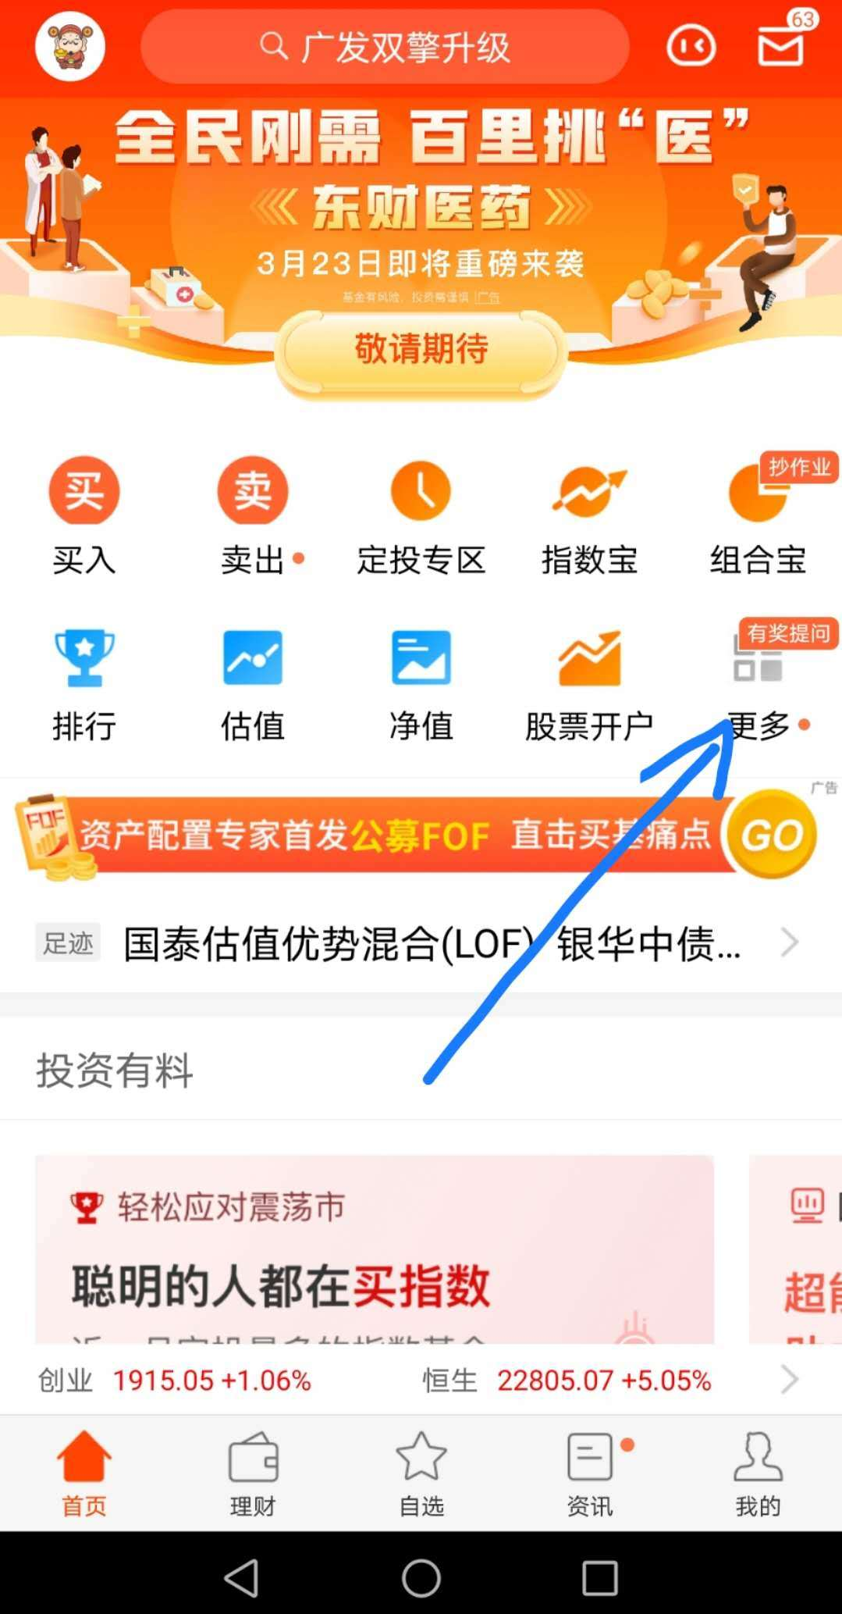

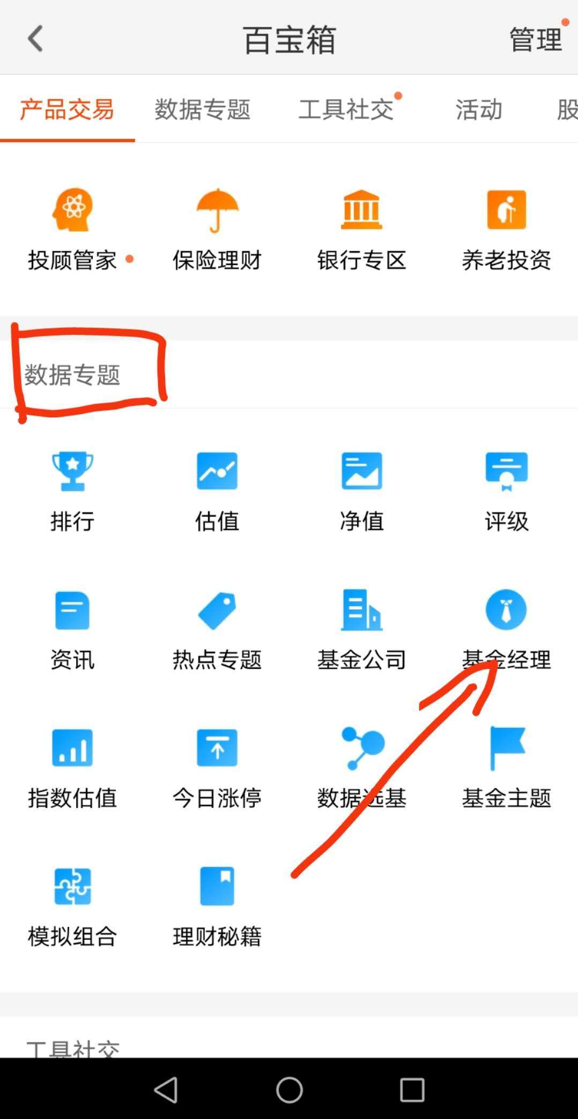

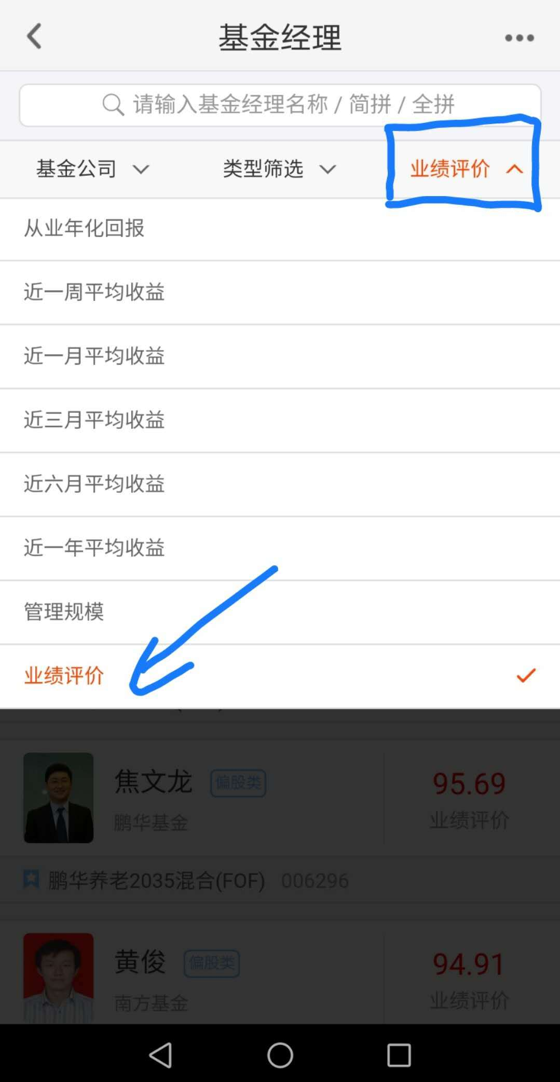

****问题十****

「名医堂

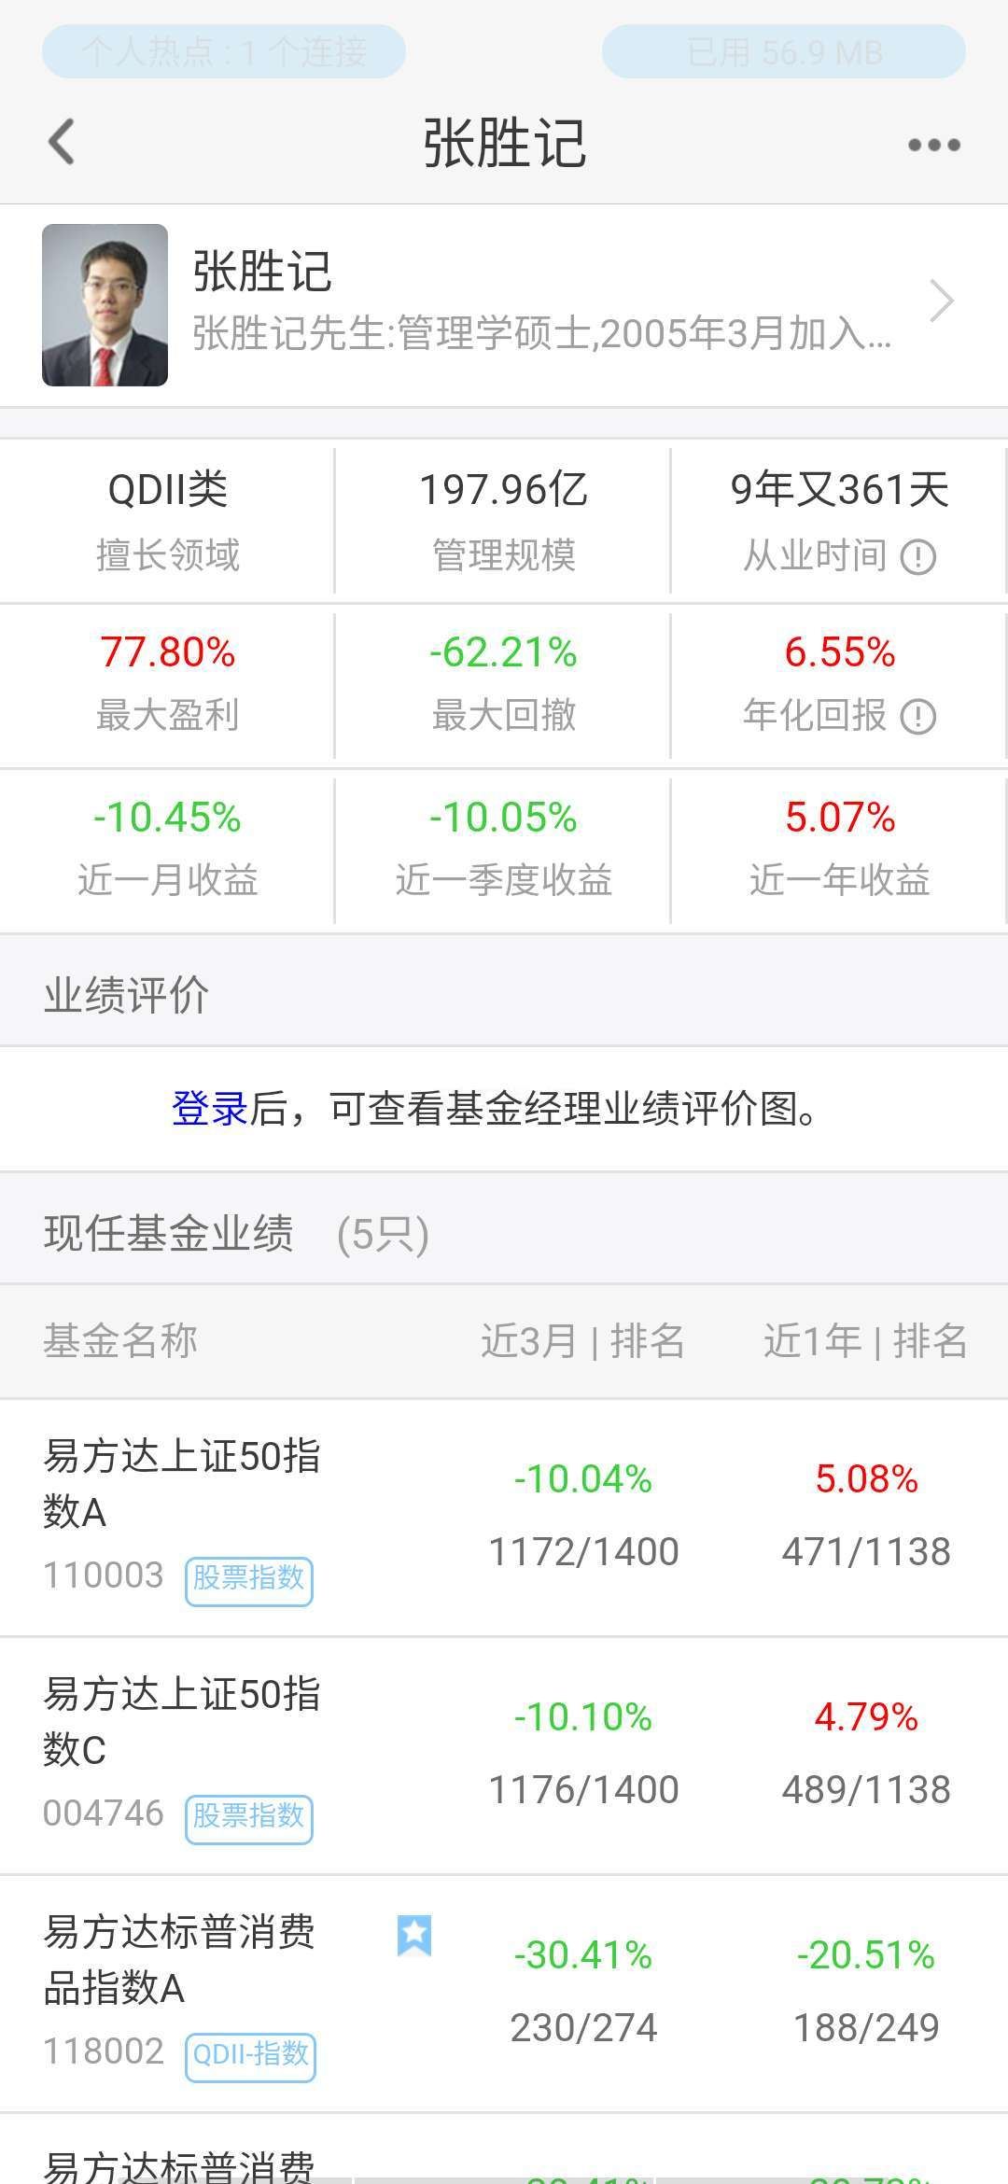

- - - - - - - - - - - - - - -

最大回撤60%，了解下股市的历史就没什么奇怪的了，跟踪的指数，07~08年的股灾，大概也是这个跌幅。

****问题十一****

「名医堂

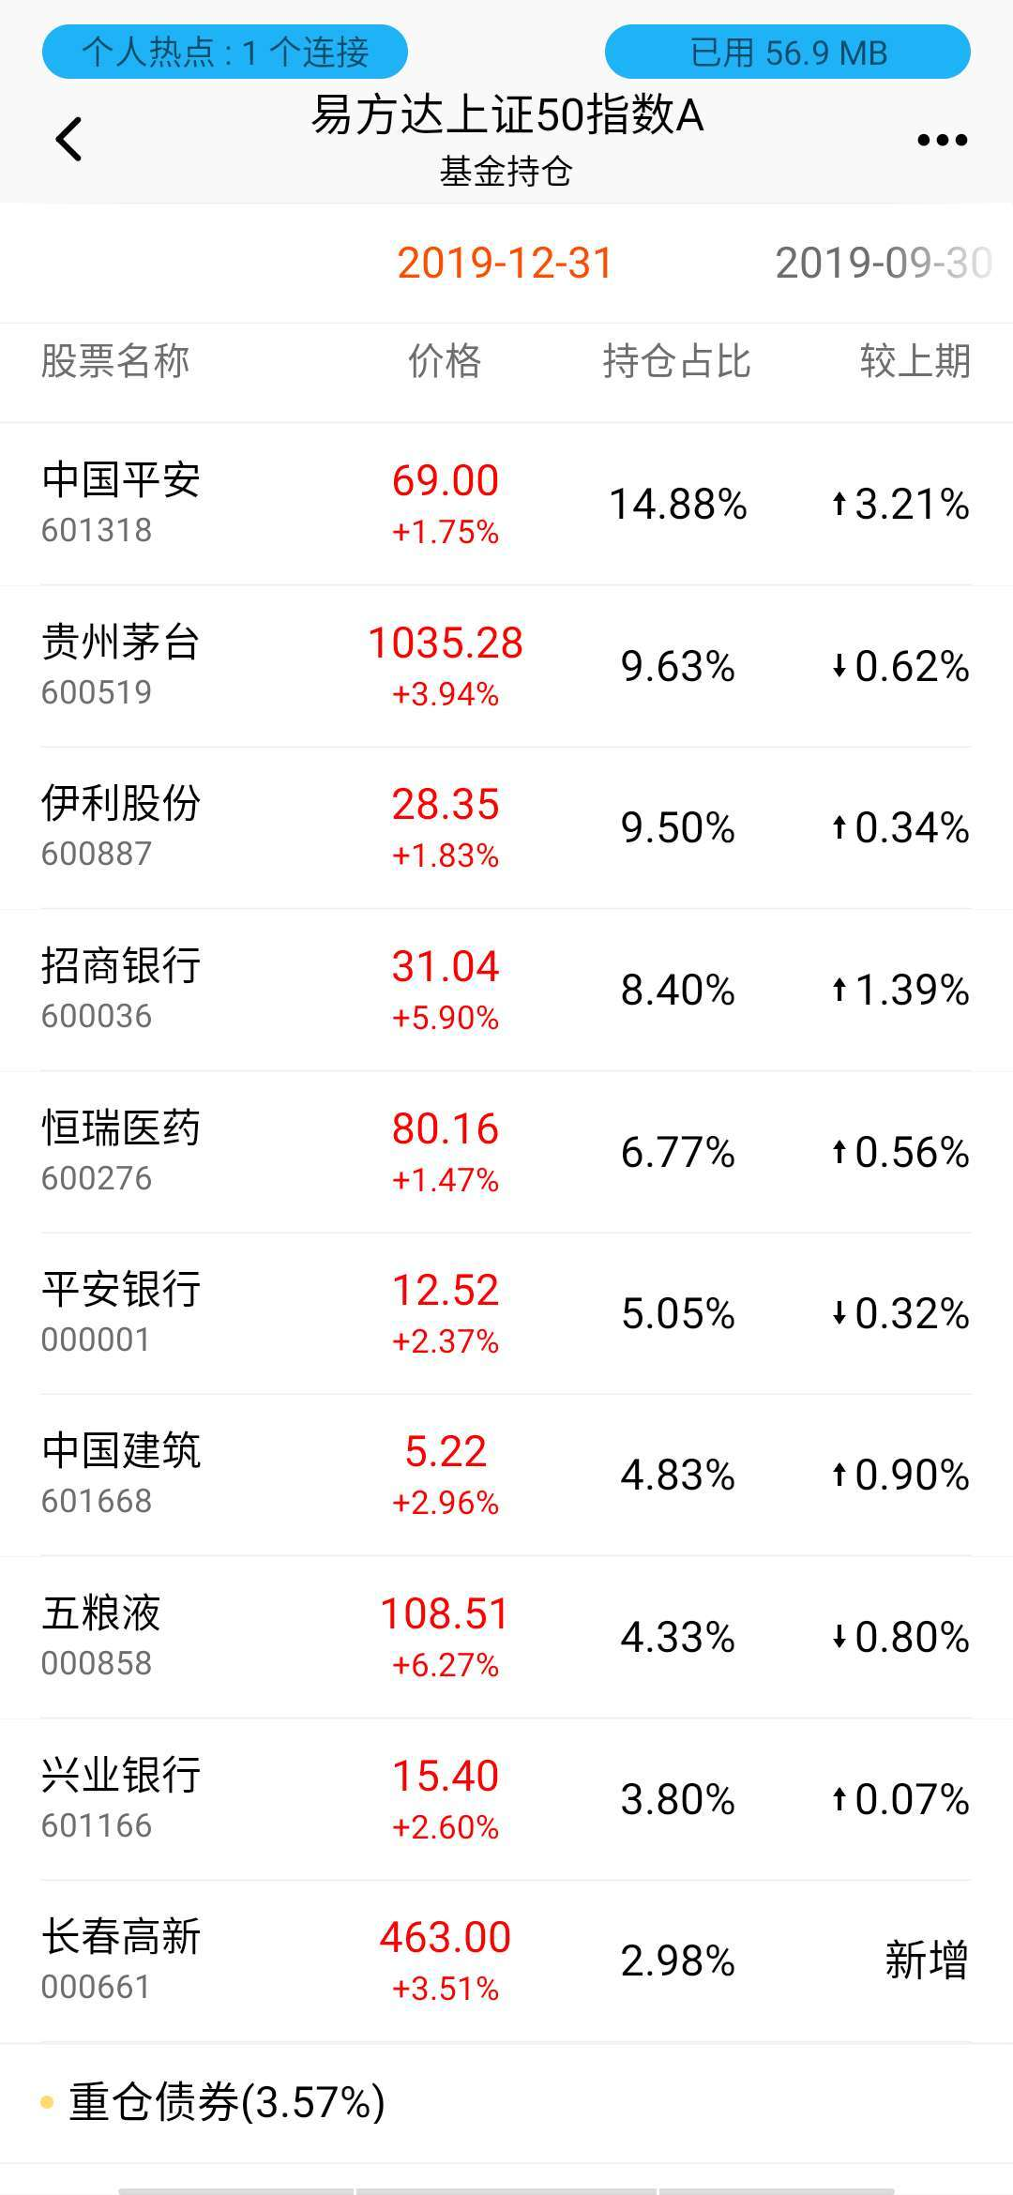

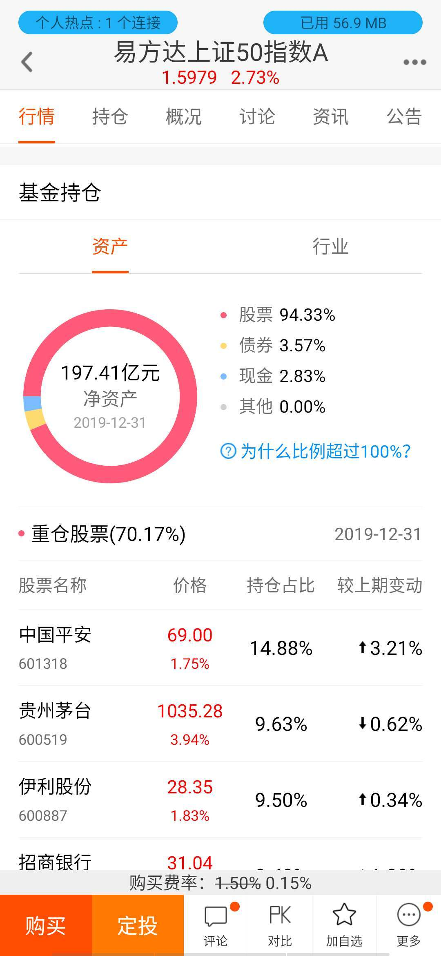

- - - - - - - - - - - - - - -

@名医堂李艾薇 你这个上证50的截图，就是指数的相关涨跌情况，比如当前点位（你可以把它看做是指数的价格。），不同时间段的涨跌幅。

不是具体的基金

****问题十二****

「沧海一粟：有几个名词还不是很理解，麻烦给通俗易懂的解释一下吧：市值，净值，估值，大盘，中盘，小盘，市盈率高低分红，市盈率低高分红」

- - - - - - - - - - - - - - -

【市值】是指一家上市公司的发行股份按市场价格计算出来的股票总价值，其计算方法为每股股票的市场价格乘以发行总股数。整个股市上所有上市公司的市值总和，即为股票总市值。

【净值】净值，又称折余价值，是指固定资产原始价值或重置完全价值减去累计折旧额后的余额。折余价值反映固定资产经磨损后的现有价值，实际占用资金数额; 与固定资产原始价值比较，表明现有固定资产的新旧程度及其处民设面效率的大体状况。通过公司的财务报表计算而得，是股东权益的会计反映，或者说是股票所对应的公司本年度自有资金价值。

【估值】估值也是股市中对于某种股票价值的体现。如某只股实例票的市价为9元，如果此公司的经营业绩非常良好，估值区域在30-40之间，说明此股票在资本市场严重低估。此时介入危险系数会比较小。

【市盈率】市盈率(Price earnings ratio，即P/E ratio)也称"本益比"、"股价收益比率"或"市价盈利比率(简称市盈率)"。市盈率是最常用来评估股价水平是否合理的指标之一，由股价除以年度每股盈余(EPS)得出。

【大盘、中盘、小盘】大盘(market index)一般指上证综合指数。中盘股 Mid-cap 指流通市值比蓝筹股或大盘股要小，但高于小盘股的一类型股票，数量上占据整个股票市场的主体。小盘股是指相对与大盘股而言。大盘股:通常指发行在外的流通股份数额较大的上市公司股票。 反之，小盘股就是发行在外的流通股份数额较小的上市公司的股票，中国现阶段一般不超3000万股流通股票都可视为小盘股。

****问题十三****

「柒小夏：同学们你们是怎么进天天基金官网呢，我为什么在电脑进不去，手机上也不一样呢？」

- - - - - - - - - - - - - - -

[http://fund.eastmoney.com/](http://fund.eastmoney.com/" \t "https://shimo.im/docs/C6RHWrq8g3RqVhKR/_blank)

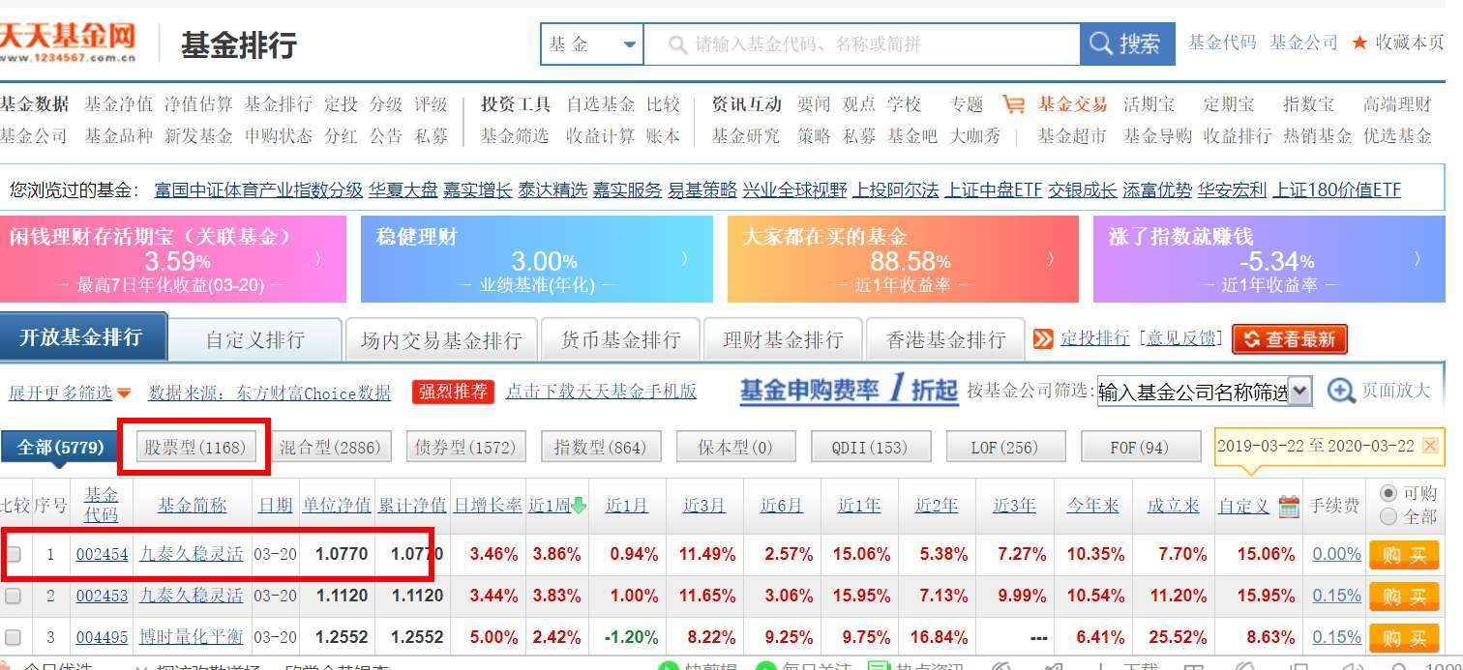

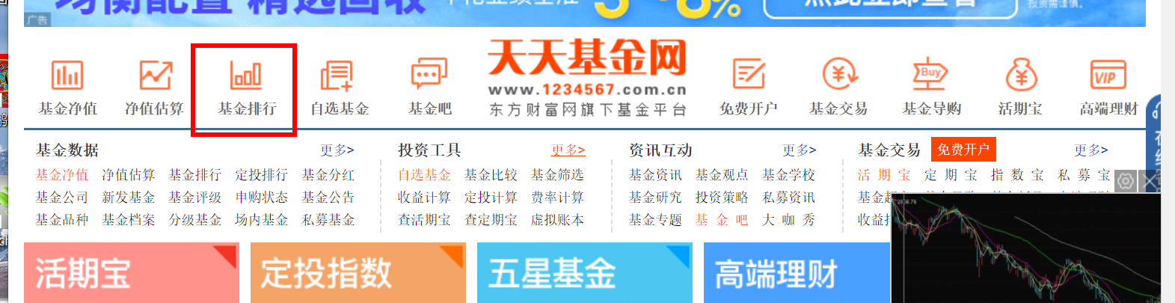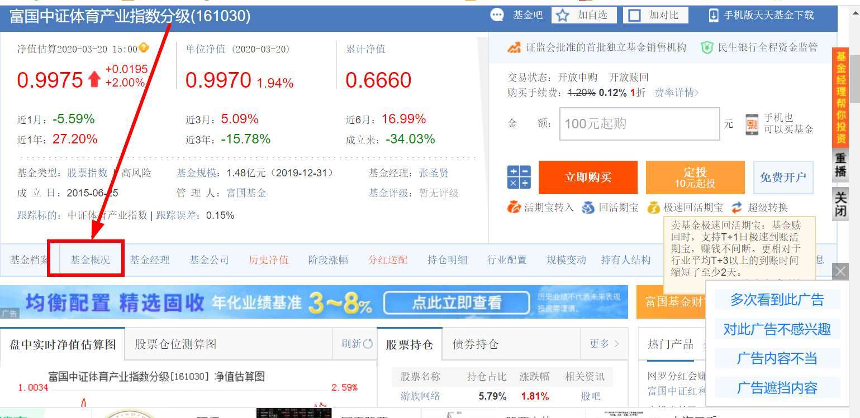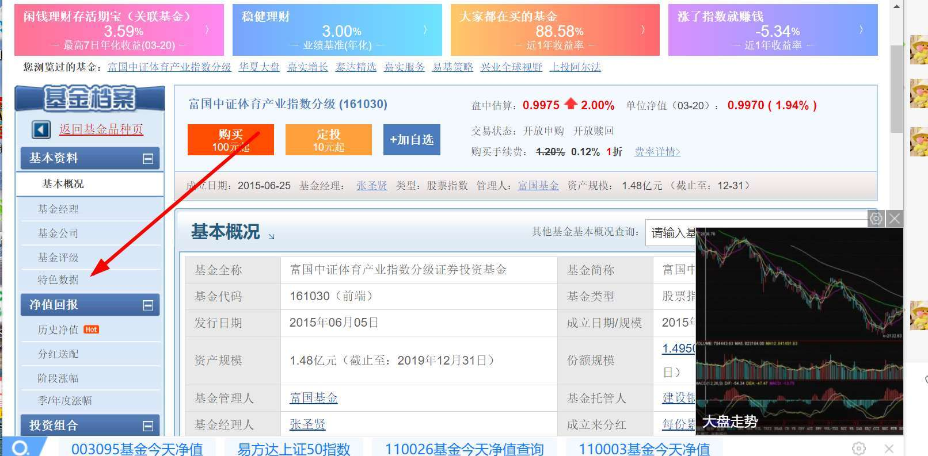

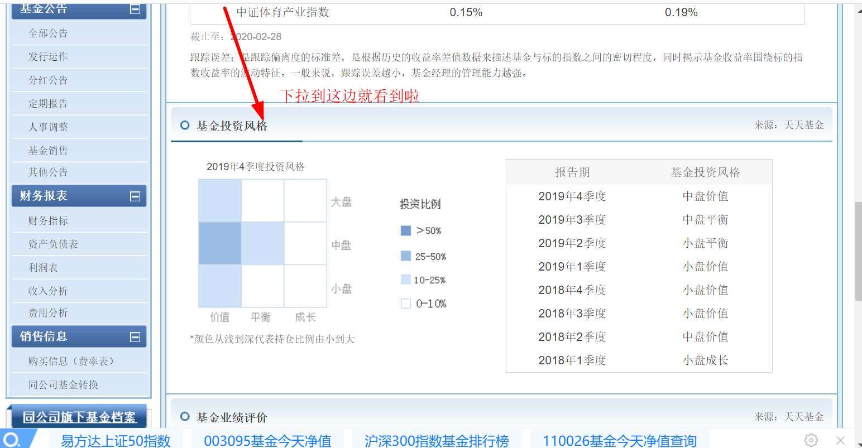

****第八课3.23****

****问题一****

「小妹：【提问】晨星网对个人是不是不能注册登录？怎样才能登录？」

- - - - - - - - - - - - - - -

个人现在不能注册

****问题二****

「心素如简  邴18668905208：@助教—羊咩咩 你好，咱们那个作业基金换手率在哪里找啊？怎么找不到呢？」

- - - - - - - - - - - - - - -

打开网页版的，选定你想看的那只基金，点进去，左边，如下图。进入持仓变动走势以后，往下拉，就可以看到基金换手率了。

****问题三****

「氮气：提问1，能不能专门教我们用手机来选购基金的方法，电脑的可以分开？」

- - - - - - - - - - - - - - -

其实咱们大多数实操都在手机上，但是有些数据是手机app上查不了的，所以要两个结合一下。刚开始难免会因为不熟悉而混乱，所以如果在操作过程中有什么混乱的地方，就尽管问我

****问题四****

「歪歪：@助教—羊咩咩    我明白一个身份信息只能开一个账户，登记信息也只能填写一次吗？」

- - - - - - - - - - - - - - -

你是说的登记调佣信息吧？如果是开在渠道外的，就不能通过咱们这边调用，和登记调佣那没关系。

****问题五****

「最重要的小事：基金经理的评级在哪里找里啊，我现在用的是电脑版，在线等啊」

- - - - - - - - - - - - - - -

@最重要的小事 上一个问题：我给你发截图，我没有找到和手机应用相同的那种总的业绩评分。但是可以看他们的业绩和同类产品排名情况。

操作去下，找到你中意基金，点进去，如图一，点基金经理。然后点基金经理头像就可以看到了。如图二所示。

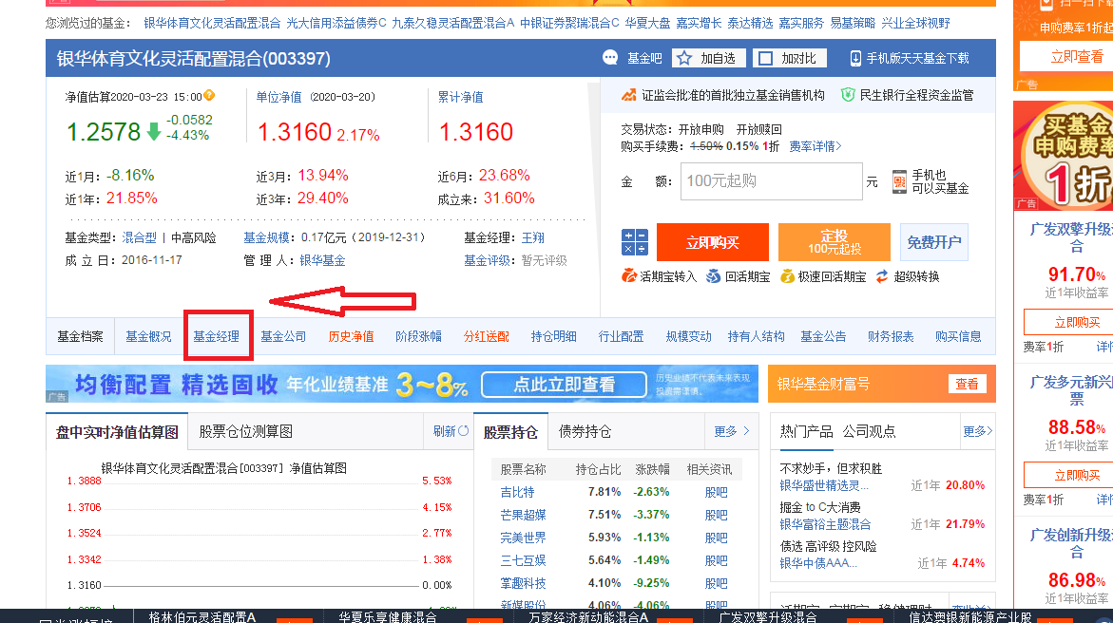

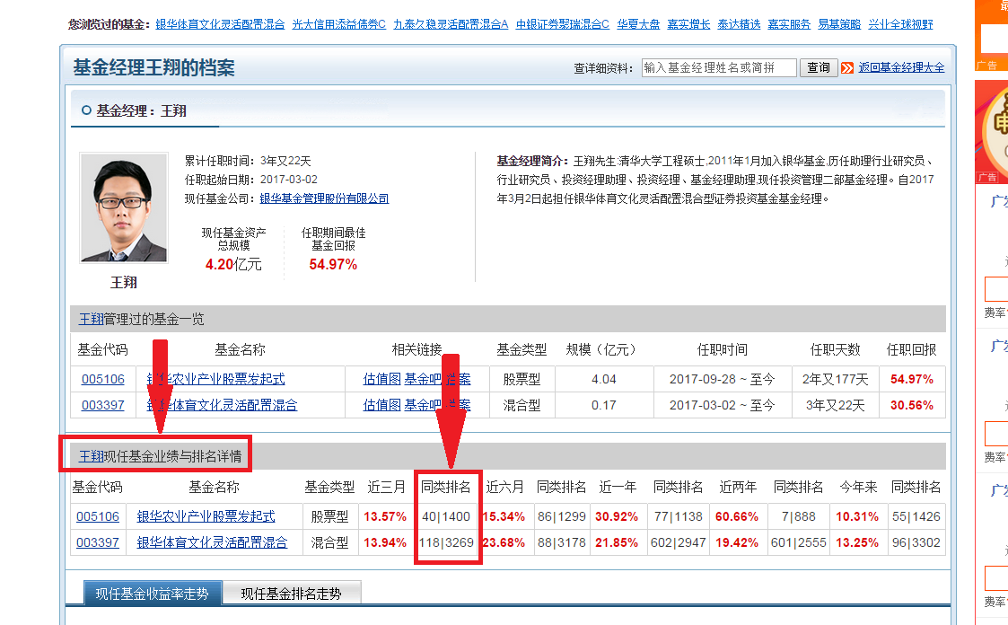

@最重要的小事 如果想查看所有基金经理，就是另外的步骤。

首页，找到图一标识，然后选择基金经理，如图二，再选择全部，或者准备买的那个类型的基金所属。图三中红色方框标注地方都可以点击，点击以后会排序。

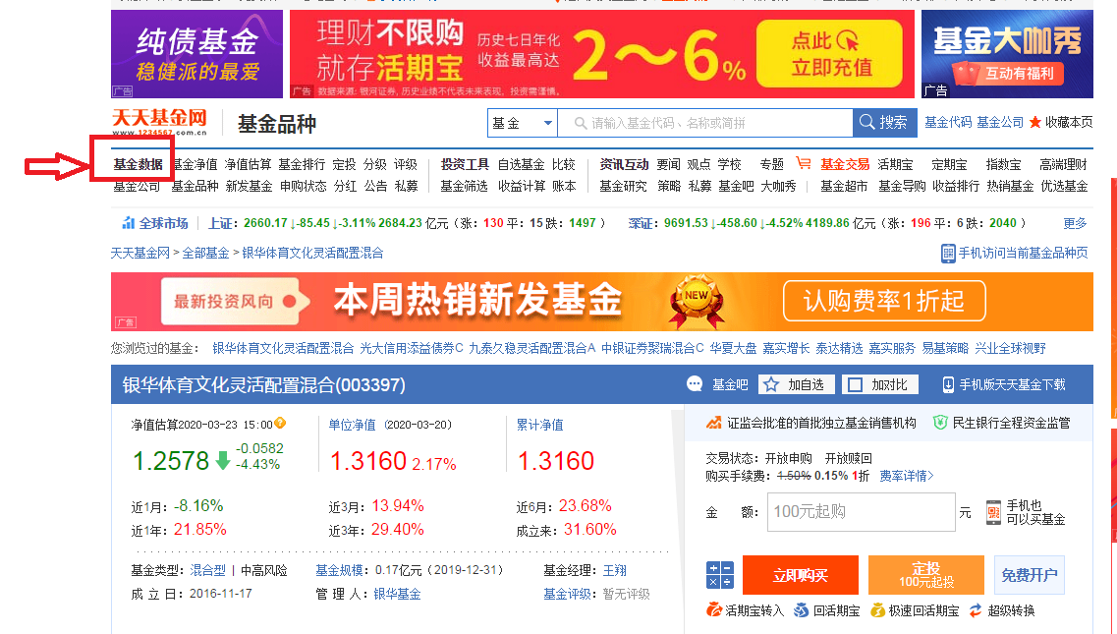

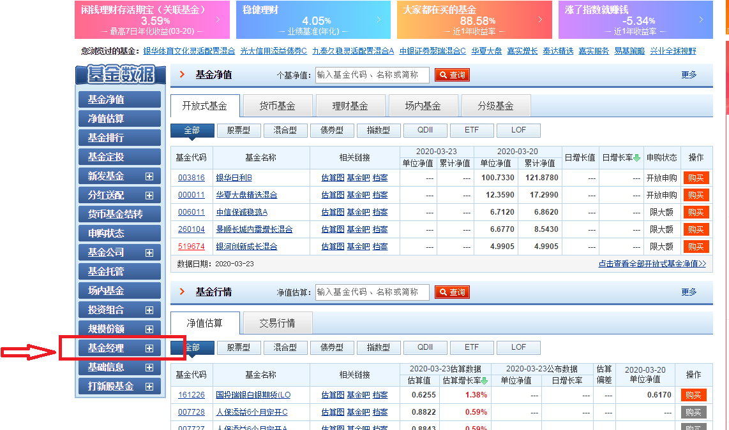

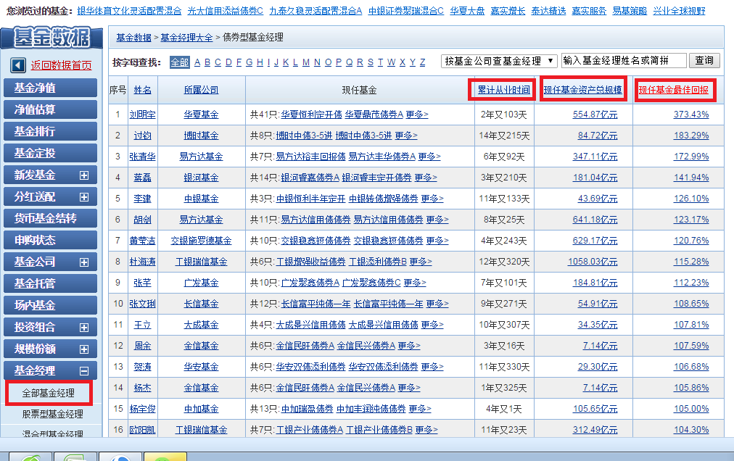

****问题六****

「A雪鈺琴鍚18971397560：提问，请问基金换手率和持有人结构在哪里能查得到？」

- - - - - - - - - - - - - - -

打开网页版的，选定你想看的那只基金，点进去，左边，如下图。进入持仓变动走势以后，往下拉，就可以看到基金换手率了。

****问题七****

「开心：【提问】昨晚的作业怎样做，如何填写？还未很懂，请指教」

- - - - - - - - - - - - - - -

根据柴米学姐教的8+3选基大法做呀，按照一步一步的走啊

****问题八****

「紫蝴蝶：有很多写的混合基金，但是看结构怎么是股票基金呢？股票占了85%以上了」

- - - - - - - - - - - - - - -

@Sunny 混合型很灵活，股票可以高配可以低配，高配可以达到95%，低配可以接近0%。

股票型一般是80%~95%

****问题九****

「紫蝴蝶：有很多写的混合基金，但是看结构怎么是股票基金呢？股票占了85%以上了」

- - - - - - - - - - - - - - -

@Sunny 混合型很灵活，股票可以高配可以低配，高配可以达到95%，低配可以接近0%

问题十

「紫蝴蝶：如果个人持有比率还达到80以上，不就是风险很大了吗」

- - - - - - - - - - - - - - -

这个我认为如果个人持有占比多，有可能是他们对所持股票比较看好，或者是个人比较偏爱冒险，咱们的话，要看是不是适合自己

第九课3.24

问题一

「刘发发：问题，如何在天天基金网上看某一支基金目前的估值」

- - - - - - - - - - - - - - -

点开你要看的那只基金️ 净值估算️ 如图所示。

有的没有估值，应该就是特别新的基金。

****问题二****

「氮气：问题，晨星网网址发一个」

- - - - - - - - - - - - - - -

百度直接搜晨星就会出来

****问题三****

「Dylan-梁：【问题1】基金定投是精选一只基金还是多只基金」

- - - - - - - - - - - - - - -

我个人觉得，如果是指数基金，同指数的选一只，其他基金的话看你个人情况呢。

****问题四****

「Dylan-梁：问题，规模和净资产有什么区别，我们看的是规模还是净资产」

- - - - - - - - - - - - - - -

我们一般看基金规模，基金规模简单的说就是这只基金里一共有多少钱。

基金净值是基金在收盘后根据市场收盘价计算出总的资产价值，然后减去各项成本费用后得到的余额。

****问题五****

「Dylan-梁：问题，止盈锁定期不理解，我越早实现盈利目标不是更好吗？」

- - - - - - - - - - - - - - -

你自己设置一个预期的盈利率，到达这个点九自动赎回不是挺好的吗

****问题六****

「奔跑的蜗牛：问题，基金规模100多亿，基金净资产十几亿，为什么差这么多？」

- - - - - - - - - - - - - - -

这种的是基金拆分了，比如说拆成ABC三类，收费方式不一样。看到的规模就是把分开的这几类加一起计算出来的。

****第十课3.25****

****问题一****

「不完美的无暇：天天基金的活期宝，1万以上充值不是智能分配多个基金的吗？为什么充值1万以上，还是只分配了一只基金呢」

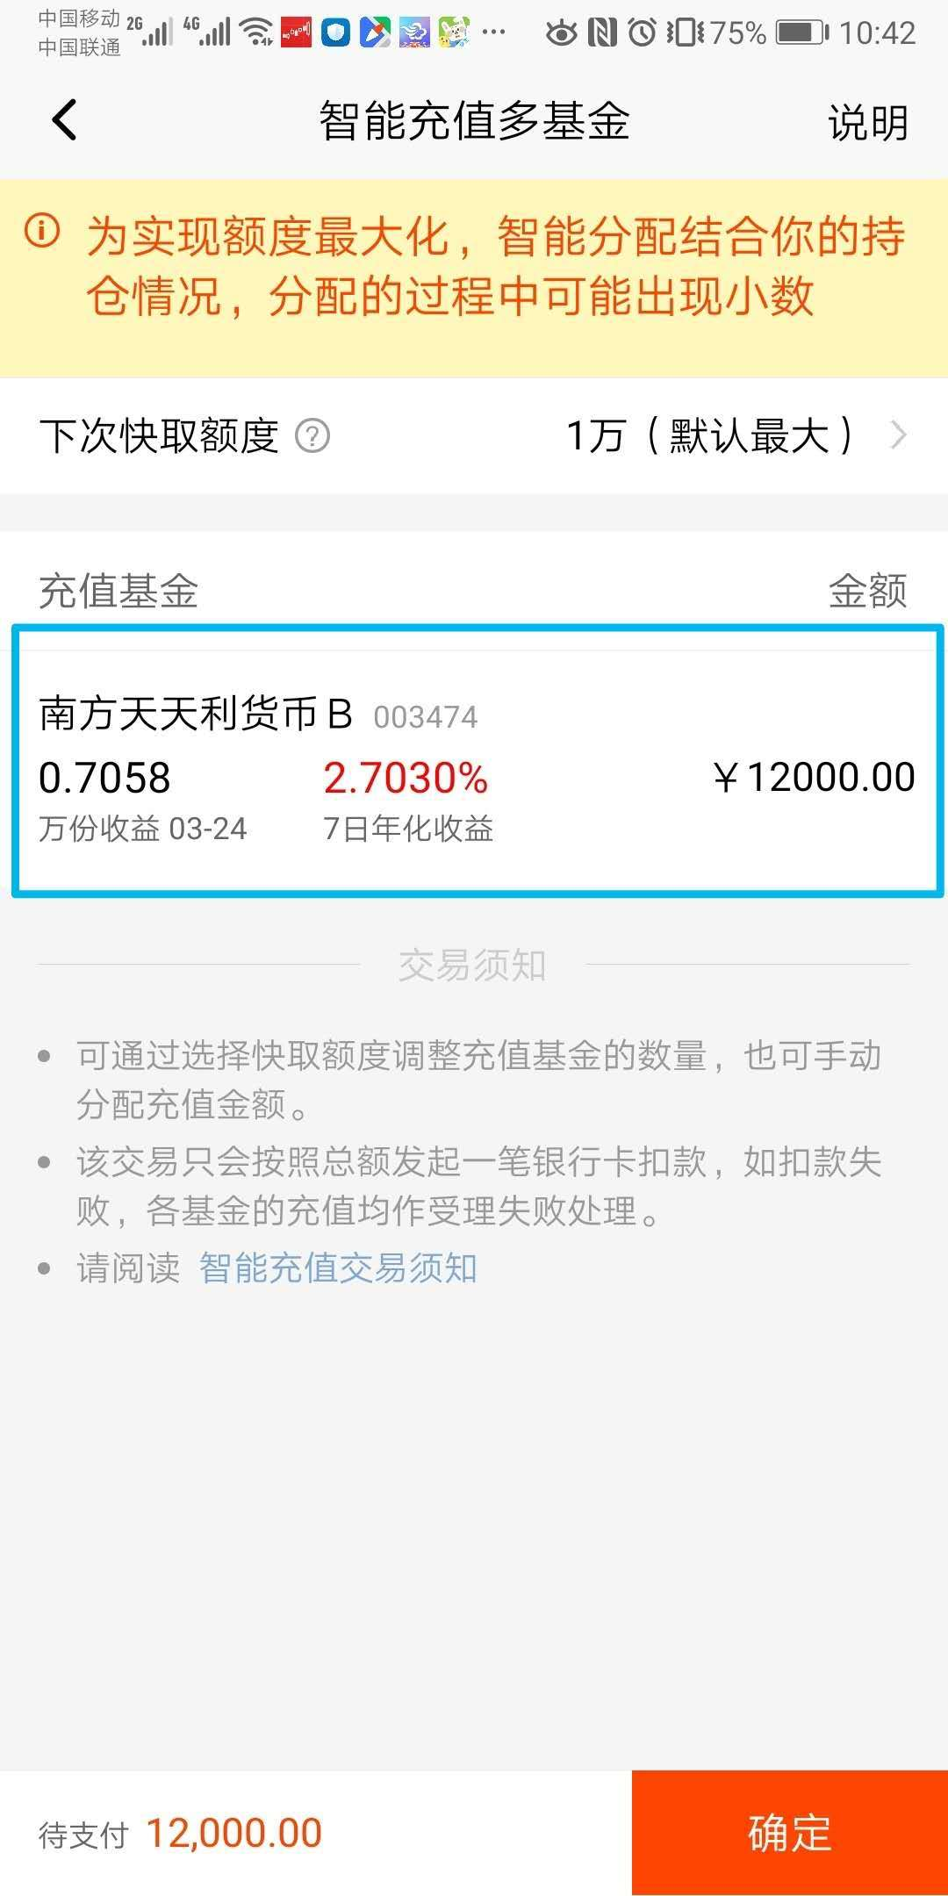

- - - - - - - - - - - - - - -

系统根据你的金额和持仓情况，智能分配

****问题二****

「柒小夏：问题：自完成止盈后：处理自动开始下一轮定投有点不理解该怎么选？哪位同学或老师帮忙解惑？」

- - - - - - - - - - - - - - -

就是说这一轮你达到止盈目标后，进行了止盈，然后了，会继续重新开始的定投，不是说止盈完毕后就结束了

****问题三****

「最重要的小事：【问题】学会切换指数，当指数高估时，找低谷的指数，我还不太理解，是及时赎回重新调整基金吗？@爱讲道理的小金金 @助教-小甜甜 @助教—羊咩咩 」

- - - - - - - - - - - - - - -

@助教-小甜甜 现在谈论的是有计划止盈的，不适合刚开始定投的情况。

那看具体情况，高估也有一个程度，有时候是刚进入高估区，你可以分批卖，1/3？

有时候是很高估了，可以全卖。

止盈的钱，是不是马上投？取决于有没有合适的基金，以及现在大环境是不是ok（如果大盘很疯狂，可以考虑先缓一缓）

****问题四****

「皛㿟白：是他们设置错了还是怎么回事呢」

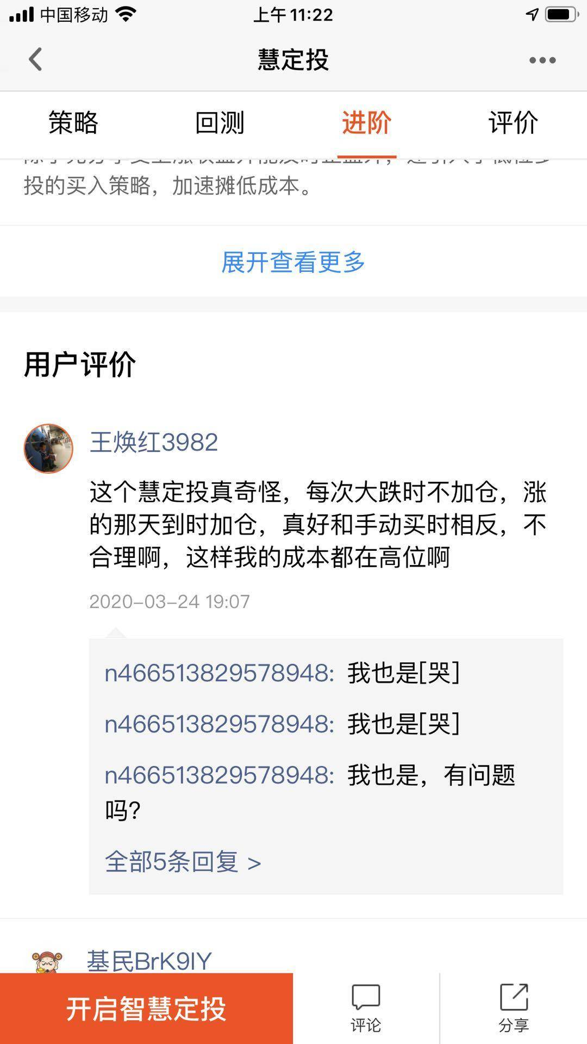

- - - - - - - - - - - - - -

T+1是什么鬼？

指数今天涨了，离开低估区了吗，今天跌了，进去低估区了吗？

低估，还是正常，是天天基金按照自己对指数的估值判断（你可以去看低估榜单），而不是根据某一两天的涨跌。

如果你设的月定投，如果在扣款日，指数不是低估，就会按照原来的金额买入。

老是盯着一两天涨跌的，做定投简直就是跟自己过不去

****问题五****

「泡泡鱼：问下这是总投入  啥意思」

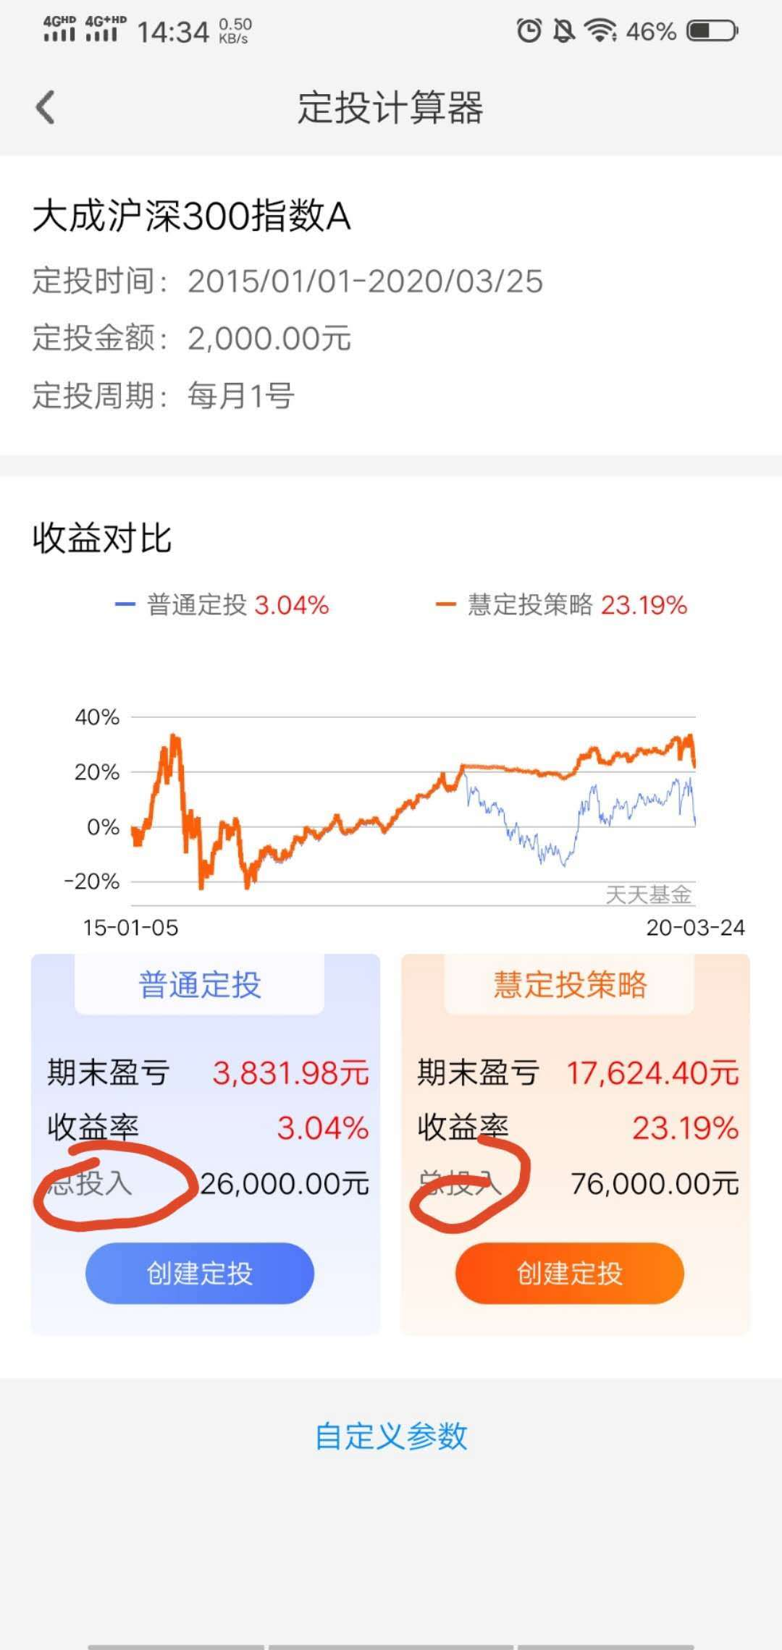

- - - - - - - - - - - - - - -

这是说15-20这5年间，总定投的钱

****问题六****

「Mermaid：【问题】本次基金课程，会用到哪些软件呀？除了天天基金，还需要下载其他的吗？」

- - - - - - - - - - - - - - -

不好意思，有时候消息太多没看到。我们这次主要下载开通的是天天基金和涨乐财富通，但是主要用的软件就是天天基金。

****问题七****

「柒小夏：问题：自完成止盈后：处理自动开始下一轮定投有点不理解该怎么选？哪位同学或老师帮忙解惑？」

- - - - - - - - - - - - - - -

就是说这一轮你达到止盈目标后，进行了止盈，然后了，会继续重新开始的定投，不是说止盈完毕后就结束了

****问题八****

「Mermaid：我只下载了天天基金，前几天看到群里接龙涨乐通，就不知道一共需要下载几个软件了」

- - - - - - - - - - - - - - -

涨乐财富通主要是股票课会用到，可以现在下载，享受调佣。

****问题九****

「璐璐：问题:同类基金的对比，是不是只限于股票型和股票型比，指数型和指数型比，用不用细致到都得是ETF，或者ETF链接之类的」

- - - - - - - - - - - - - - -

ETF是在交易所上市交易的、基金份额可变的一种开放式基金。

我们在第三方平台只能买到ETF联接。ETF在第三方平台是不能买的，只能在交易所买。

所以你在app上比较的，应该不会有ETF类的

****问题十****

「璐璐：问题:机构投资者占比和个人投资者占比我怎么还是不会看，是在持仓这吗？」

- - - - - - - - - - - - - - -

打开一只基金️ 基金规模️ 更多规模信息️ （左上角）持有人结构

****问题十一****

「璐璐：@助教—羊咩咩 那我们的同类对比是不是只要是股票型和股票型比，指数型和指数型比就行了呢」

- - - - - - - - - - - - - - -

对，这个我的理解是这样的

****问题十二****

「璐璐：还有一个问题，我看到的这个ETF要想买的话是不是只能到涨乐财富通里买了呢」

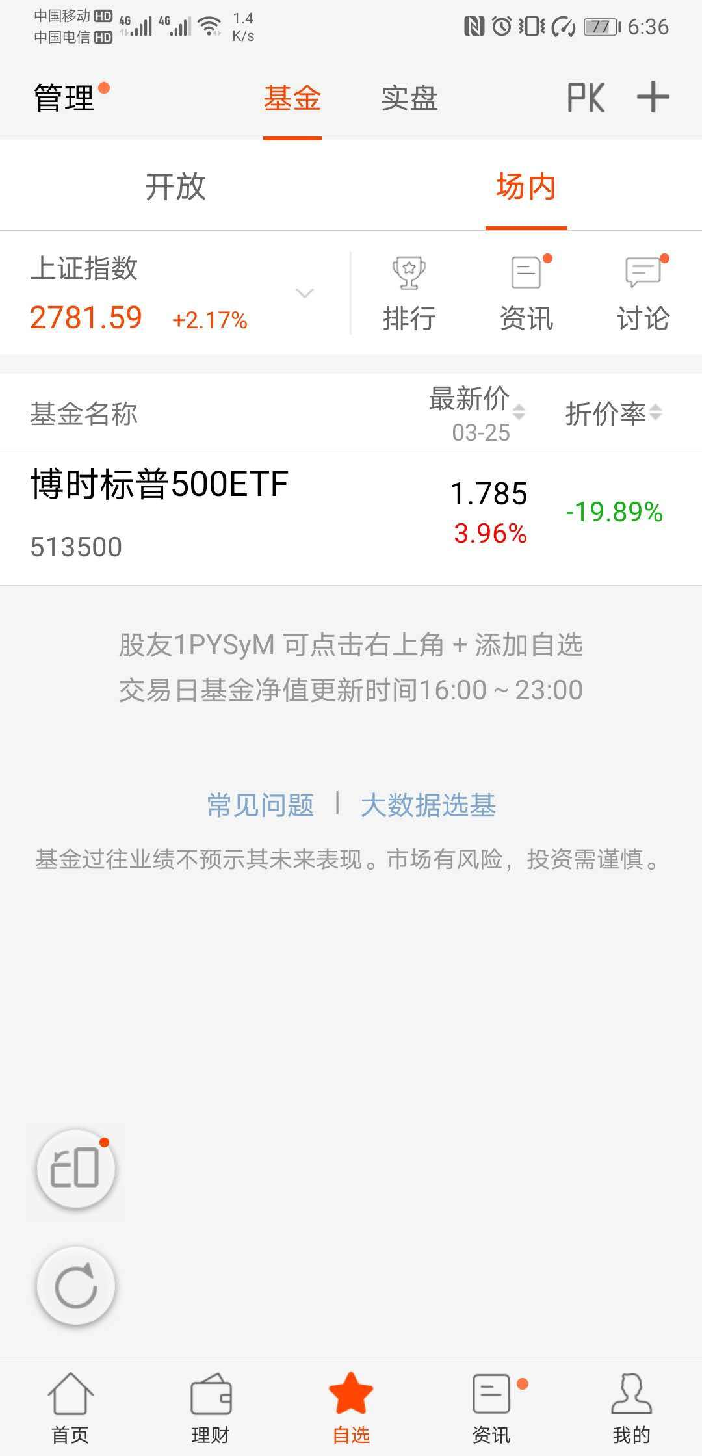

- - - - - - - - - - - - - - -

你点购买试一下

****问题十三****

「Dylan-梁：定投以后，如果达到了预期的收益率是不是要及时止盈，卖掉。但是这跟定投要长期持有三年五年十几年不是矛盾吗？@爱讲道理的小金金 」

- - - - - - - - - - - - - - -

达到了预期的收益率可以进行止盈。这里就像中午k神说的那样，高估的时候分批止盈。这个与长期定投不矛盾，我们止盈后会根据情况继续进行定投操作，也就是说，定投整体他是长期性的，但是我们某个基金的收益是要及时止盈的，不然一直放着，谈什么收益呢？

****第十一课3.26****

****问题一****

「泡泡鱼：我咋找不到  你们可以帮我发个图吗」

- - - - - - - - - - - - - - -

打开网页版的，选定你想看的那只基金，点进去，左边，如下图。进入持仓变动走势以后，往下拉，就可以看到基金换手率了。

****问题二****

「罗基熔：这个成立来，896.21%，怎么理解，哪有这么多」

- - - - - - - - - - - - - - -

这反映了这只基金成立以来的收益情况呀，很正常的

****问题三****

「刘发发：回撤比是什么来」

- - - - - - - - - - - - - - -

通常说的回撤是指最高浮盈和经过一段时间后最低盈利的差额。举个例子，原本你赚到20%，但一个月后反而还亏损了10%，那么你的回撤便是30%。

对于投资来说，回撤越小越好，回撤与风险是成正比的，回撤越大、风险越大，回撤越小、风险越小。

问题四

「刘发发：提问，他这个累计净值是什么」

- - - - - - - - - - - - - - -

基金的单位累计净值是指当前基金单位净值与历次累计单位分红金额的总和，简单来说可以理解成每单位基金自成立以来的所有收益。根据单位累计净值，我们可以很直观全面的看到基金在运作期间的历史表现，可以为我们选基提供参考。

****问题五****

「刘发发：这个点数代表着啥，是单位净值吗？」

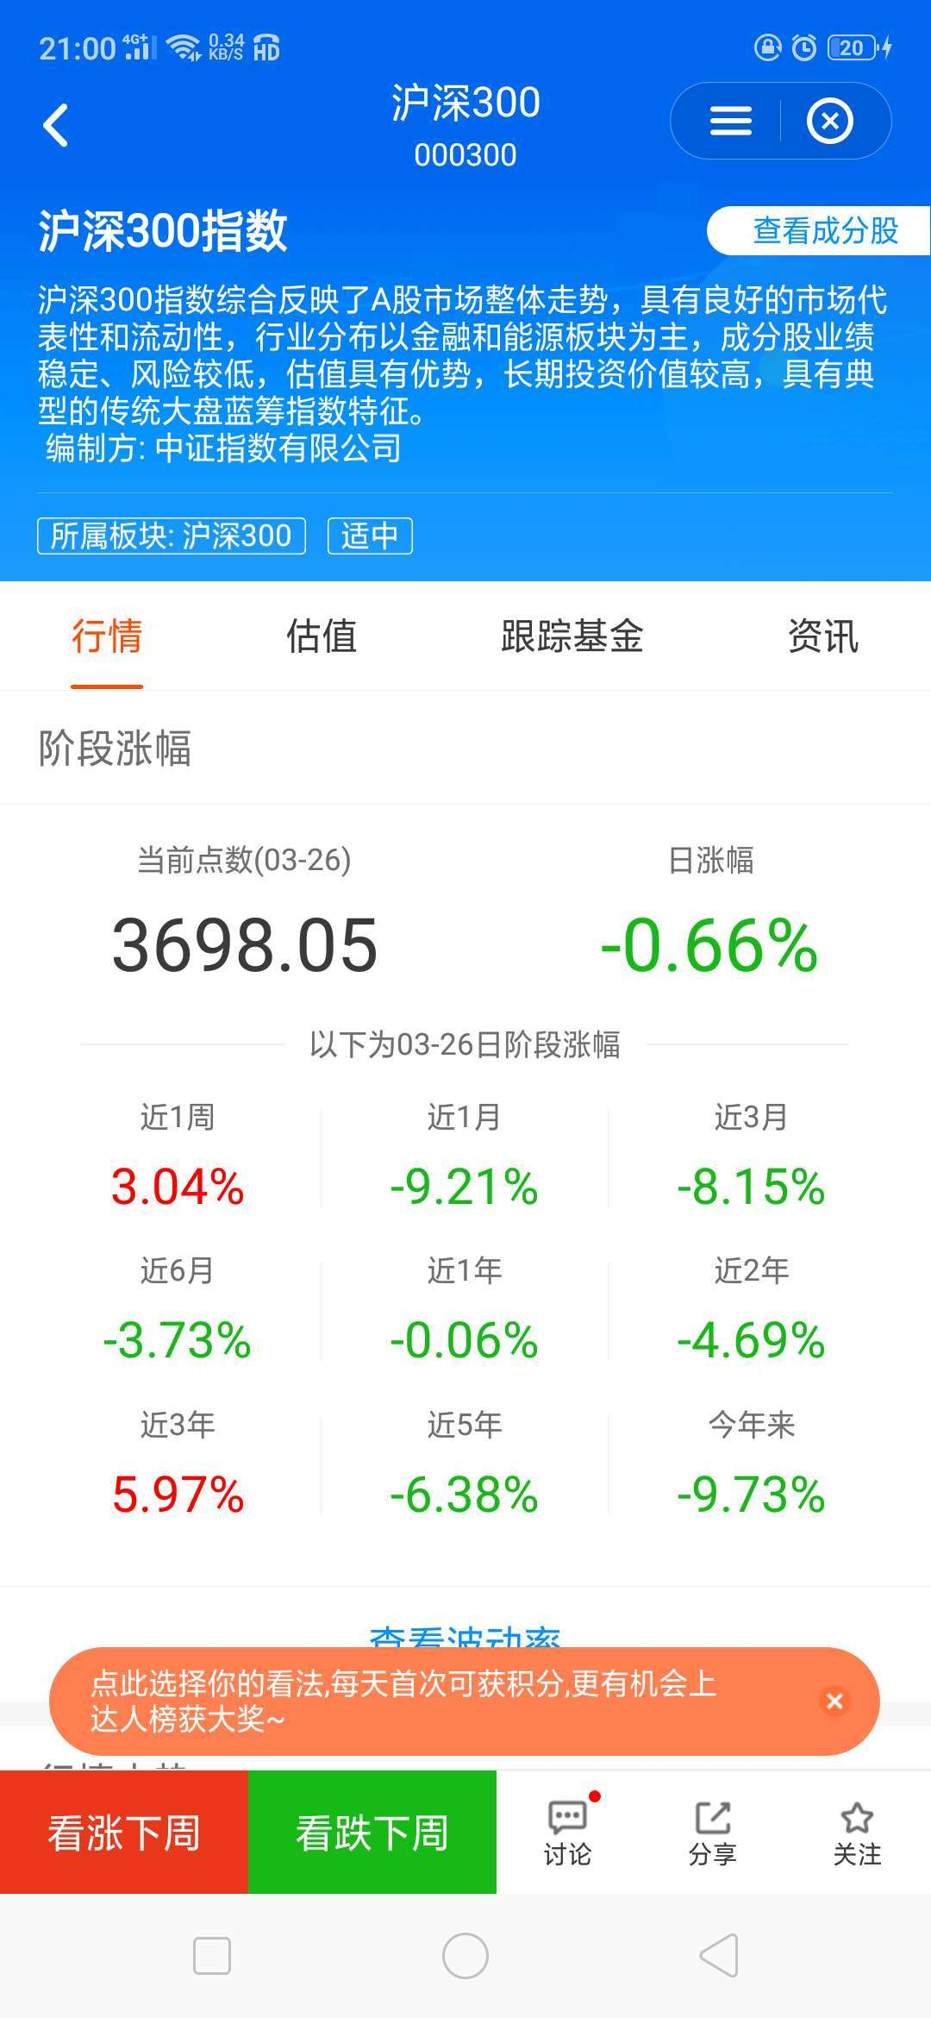

- - - - - - - - - - - - - - -

指数点数是指数背后所包含的一篮子股票价格的一个加权平均值，反映的是指数里边包括的许多只股票总体价格的变化趋势。简单来说，我们可以把指数的点数看成是这个指数背后所有股票的一个平均股价。@刘发发